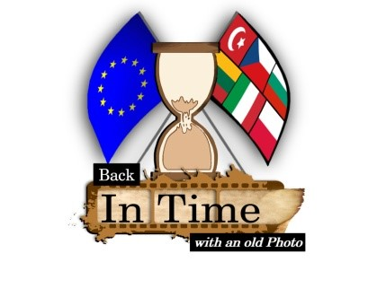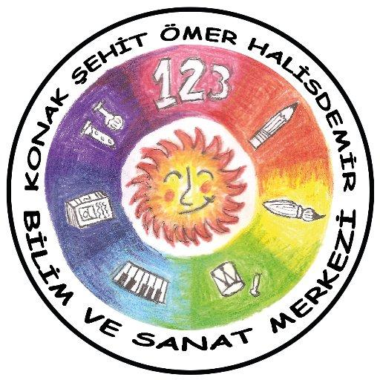

BACK IN TIME WITH AN OLD PHOTO ERASMUS+ KA229 PROJEMİZ
2020-1-IT02-KA229-079332_3

Konak Şehit Ömer Halisdemir Bilim ve Sanat Merkezi olarak yürüttüğümüz Back In Time With An Old Photo Erasmus KA229 Projemiz, farklı ülkelerden Italya, Türkiye, Polonya, Çek Cumhuriyeti, Bulgaristan ve Litvanya olmak üzere altı partner okul tarafından oluşturulan bir tarih öğretimi ve kültürel miras projesidir. Projemiz faaliyetleri merkez, daremiz proje ekibinde yer alan öğretmen ve öğrencilerimizin özverili çalışmaları ile başarıyla yürütülmüştür.
Proje kapsamında öğrenciler eski fotoğrafları ve kartpostalları araştırıp inceleyerek elde ettikleri materyallerden hareketle yaşadıkları şehirlerin eski görünümleri, eski geleneksel kıyafetleri, geleneksel el sanatları ve geleneksel halk oyunları, eski bayram kutlamaları, yöresel yemekleri, eskiden kullanılan ev eşyalarını, ülkelerinin ünlü kişilerini, destan ve efsaneleri ve mitolojik hikayelerini birbirleri ile paylaşma olanağı elde etmişlerdir.

Proje genel amaçları kapsamında 6 ülkede LTT faaliyeti düzenlenmiştir.
Nisan 2022- Litvanya- Konusu; Geleneksel Kıyafetler ve Geleneksel Halk Dansları
Mayıs 2022- Türkiye- Konusu: Geleneksel El Sanatları
Ekim 2022- İtalya- Konusu: Eski Fotoğraflarda Şehrimiz
Kasım 2022- Bulgaristan- Konusu: Destan, Efsane ve Mİtolojik Hikayeler
Mart 2023- Çek Cumhuriyeti- Konusu: Ülkemizin Tarihinde İz Bırakmış Kişiler
Mayıs 2023- Polonya-Konusu: Geleneksel Yemekler

LİTVANYA HAREKETLİLİĞİ

Back In Time With An Old Photo Erasmus KA229 projemizin ilk hareketlilik faaliyeti 4-8 Nisan 2022 tarihlerinde Litvanya Vilnius şehrinde RUDAMINOS FERDINANDO RUŠČICO GIMNAZIJA okulu ev sahipliğinde gerçekleştirildi. Etkinliğin ana konusunu geleneksel halk dansları ve geleneksel kıyafetlerin tanıtılması oluşturmaktaydı. Ülkeler getirdikleri geleneksel kıyafetleri tanıttılar, halk danslarını tanıtan sunumlar yaptılar. Atölye çalışması olarak her ülke geleneksel mutfağına özgü bir yemek yaptı ve pişirilen yemekler hep birlikte yendi. Tüm öğrenci ve öğretmenlerin katılımı ile ipek pano üzerine yapılan resimlerle sanat atölyesi gerçekleştirildi. Katılımcı öğrenci ve öğretmenlerle profesyonel rehber eşliğinde Vilnius ve Trakai kültür gezileri yapıldı.
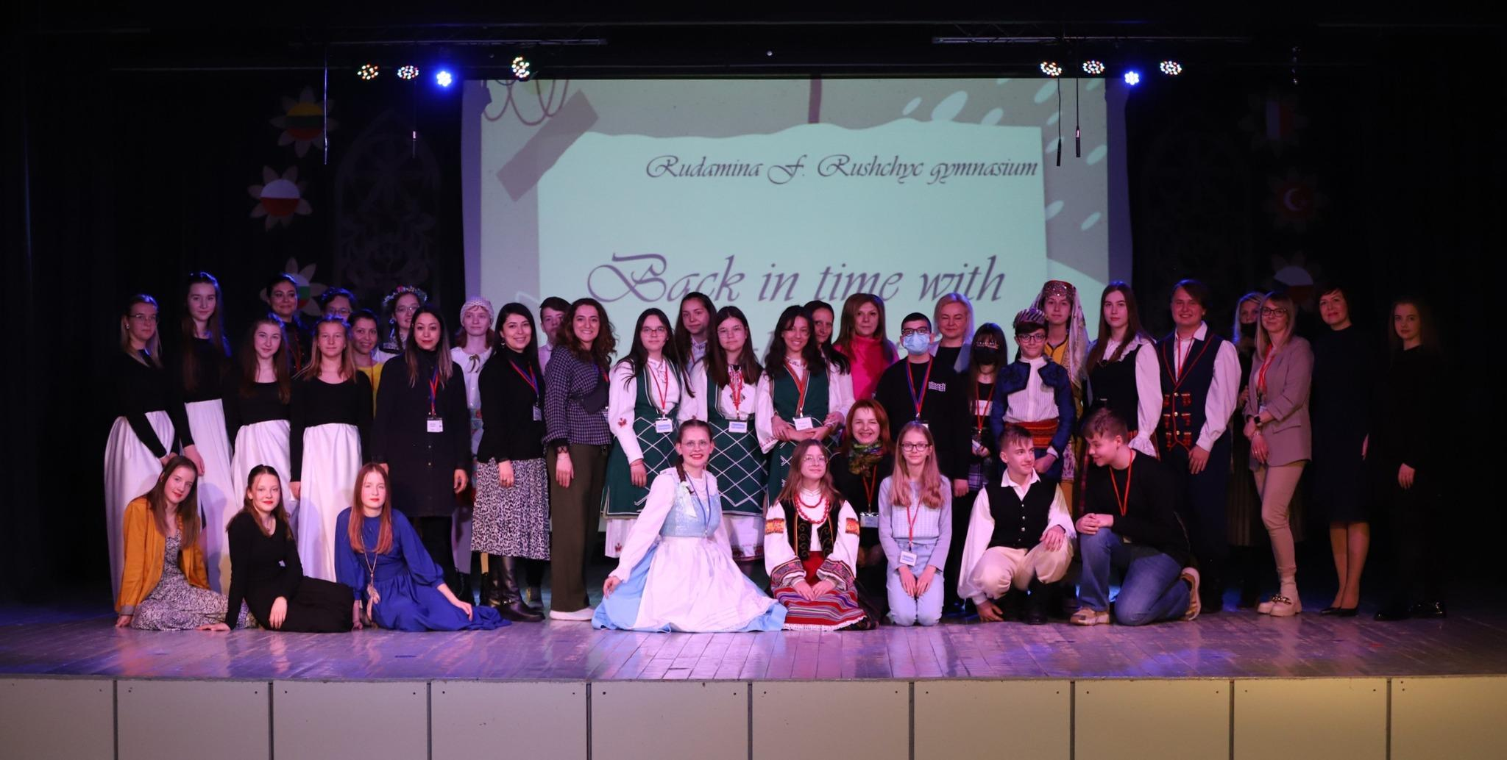

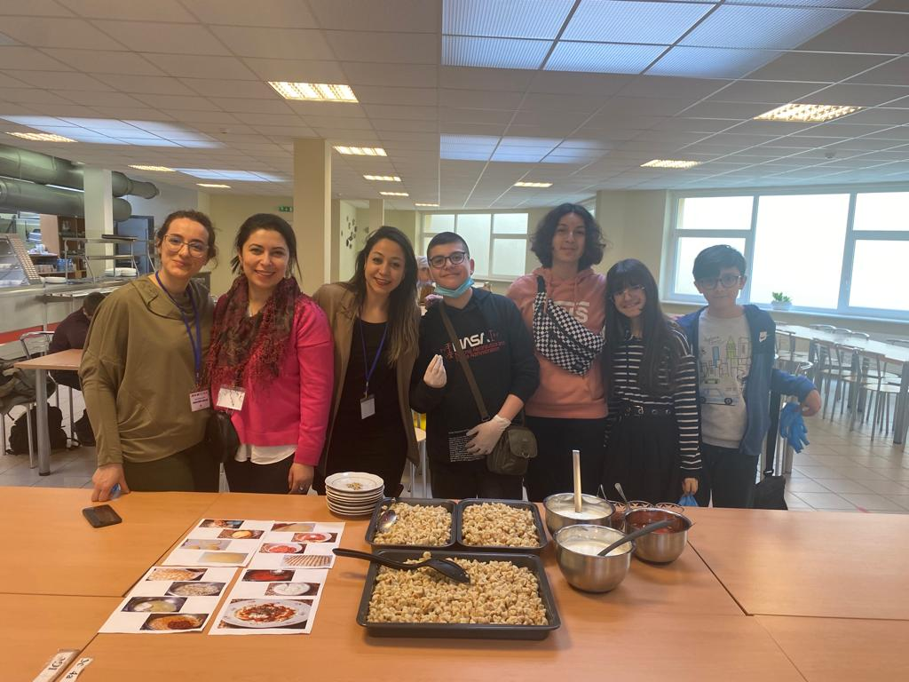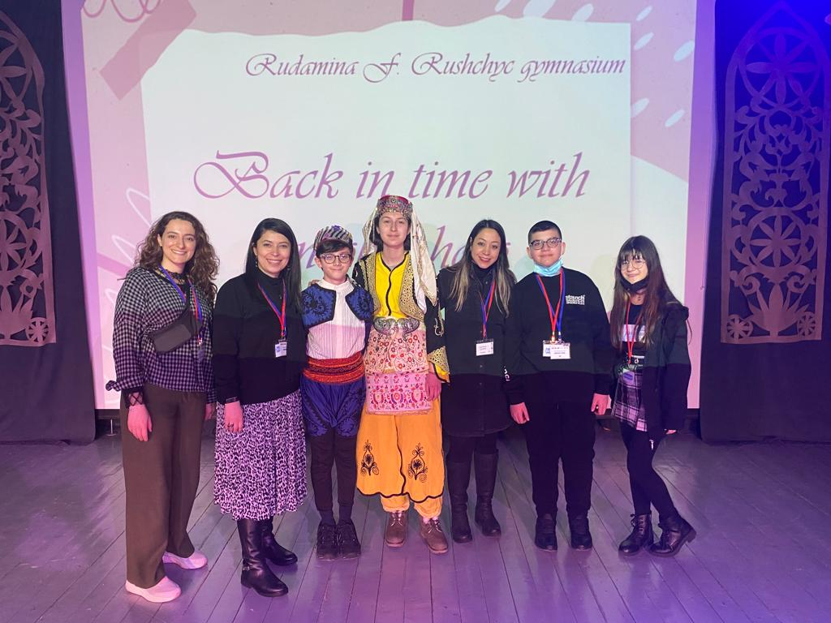

TÜRKİYE HAREKETLİLİĞİ

Back In Time Wtih An Old Photo Erasmus KA229 projemizin 2. LTT faaliyeti Konak Şehit Ömer Halisdemir Bilim ve Sanat Merkezi ev sahipliğinde 29 Mayıs - 03 Haziran 2022 tarihlerinde gerçekleştirildi. Hareketlilik faaliyetinin konusunun Geleneksel El Sanatlarımız olan etkinlikte İtalya, Polonya,Çek Cumhuriyeti, Bulgaristan ve Litvanya’dan gelen öğrenci ve öğretmenler sunum, sergi ve atölye çalışmaları ile ülkelerinin geleneksel el sanatlarından örnekleri tanıma ve tanıtma olanağı elde ettiler. Misafir öğretmen öğrenci grubu ile Efes Antik Kenti’ne kültür gezisi düzenlendi. Tokat baskı tekniği ile çanta yapımı, ebru atölyesi gerçekleştirildi. Nazarköy ziyaret edilerek dünyada tek olan nazar boncuğu yapım atölyeleri ziyaret edildi.
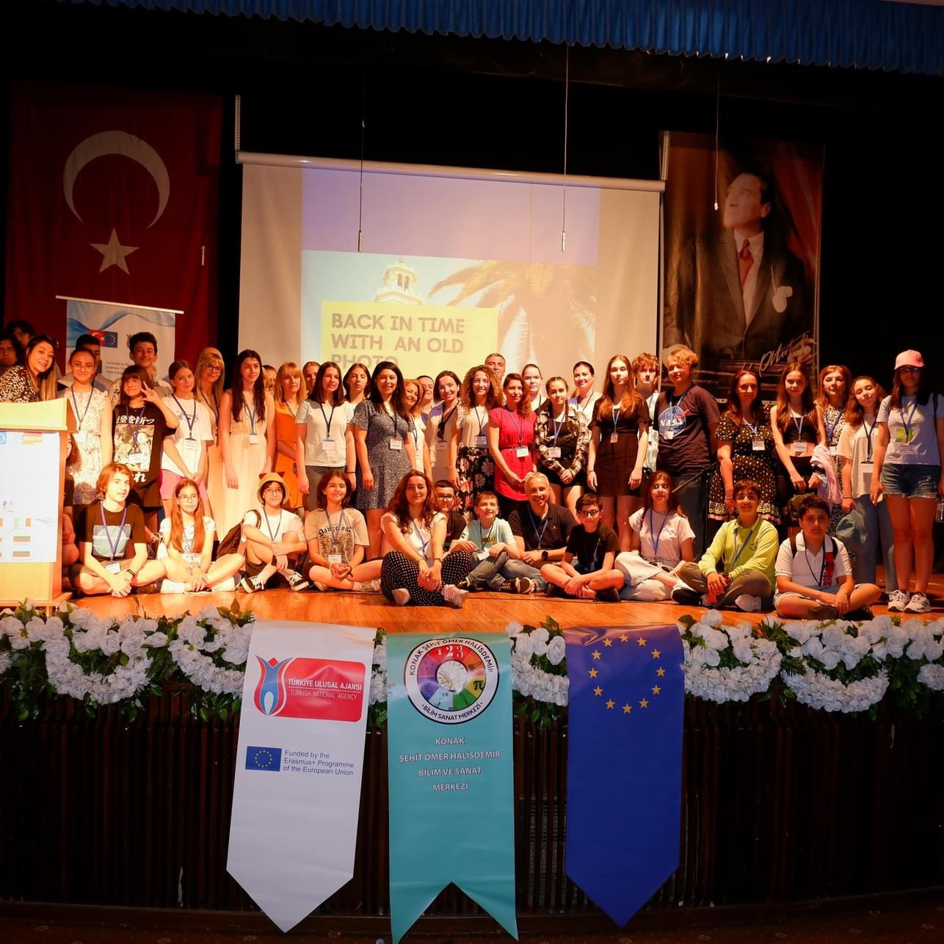

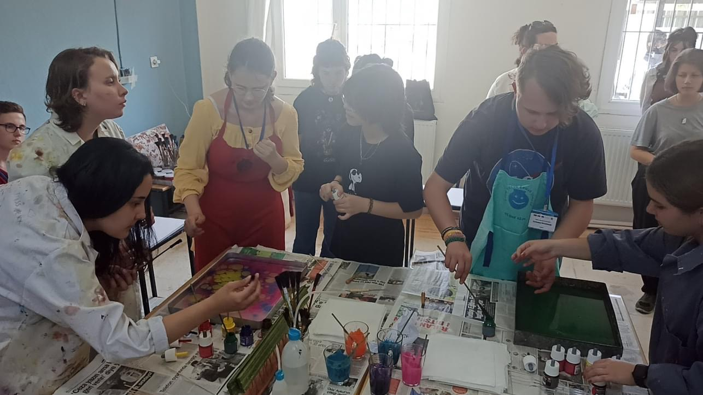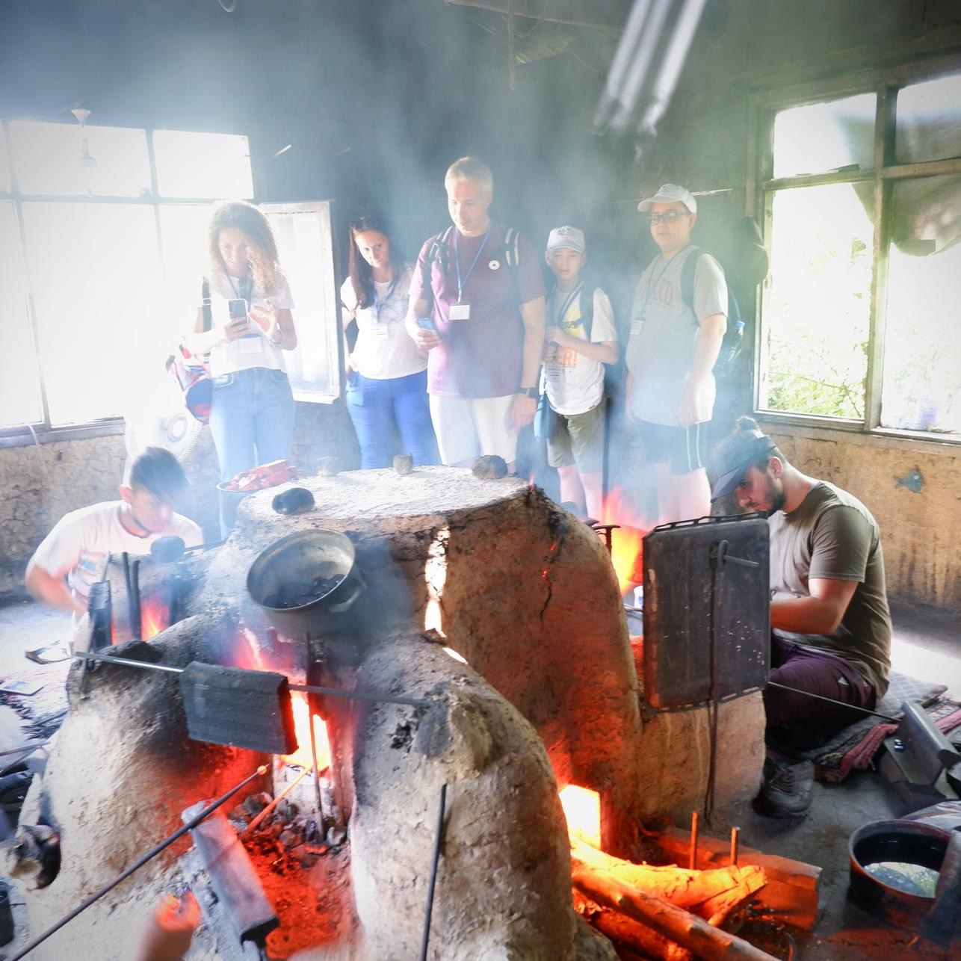
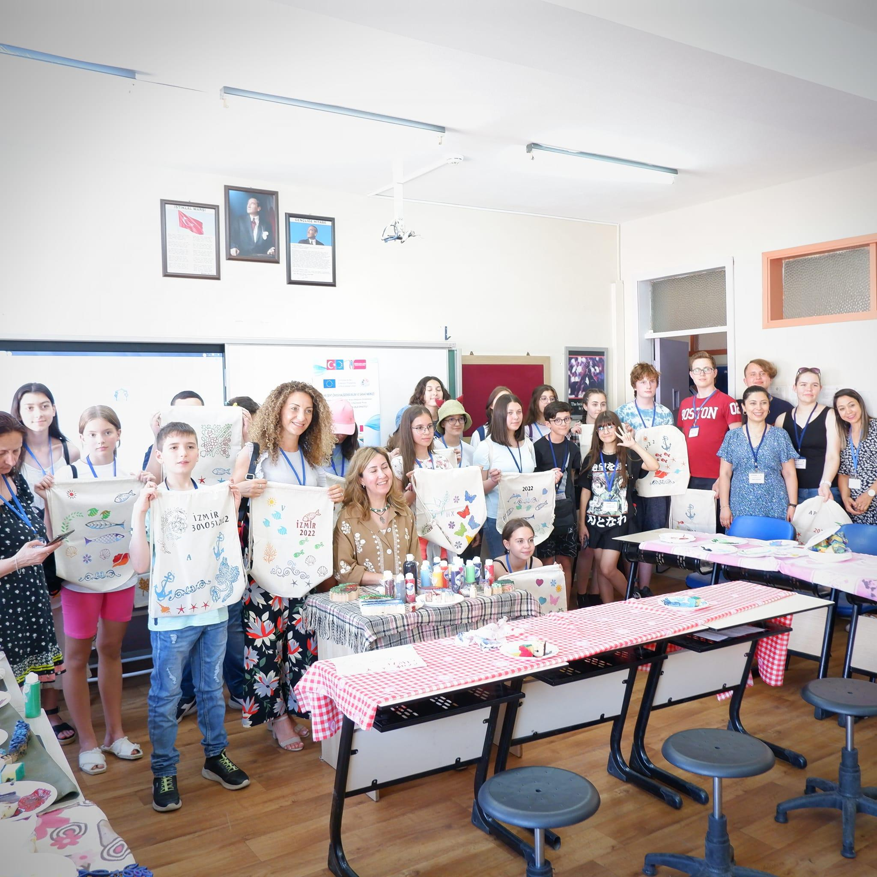

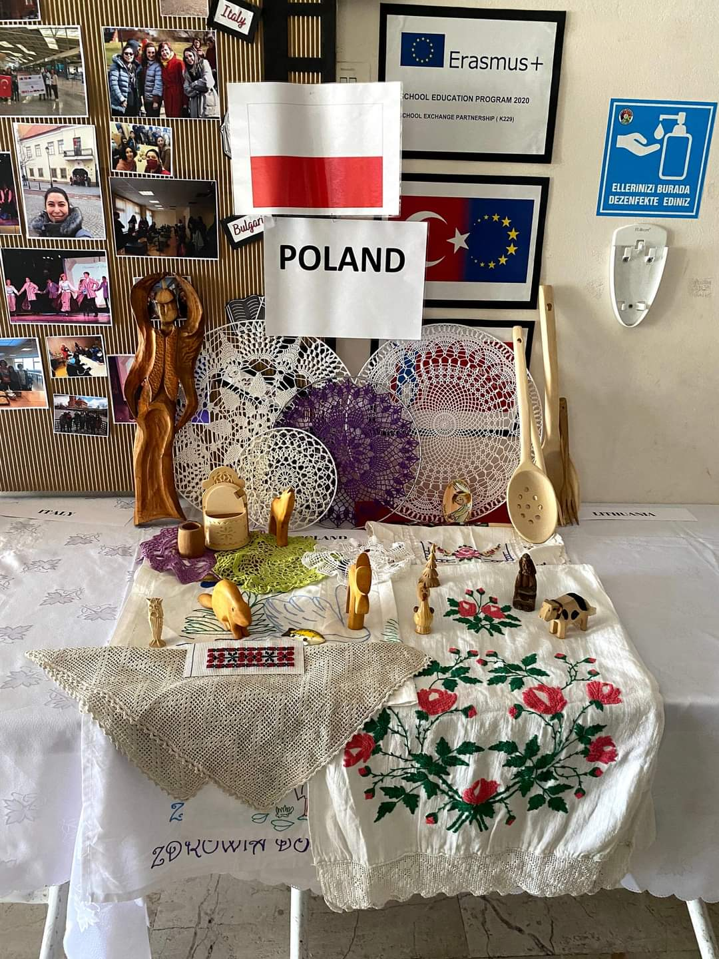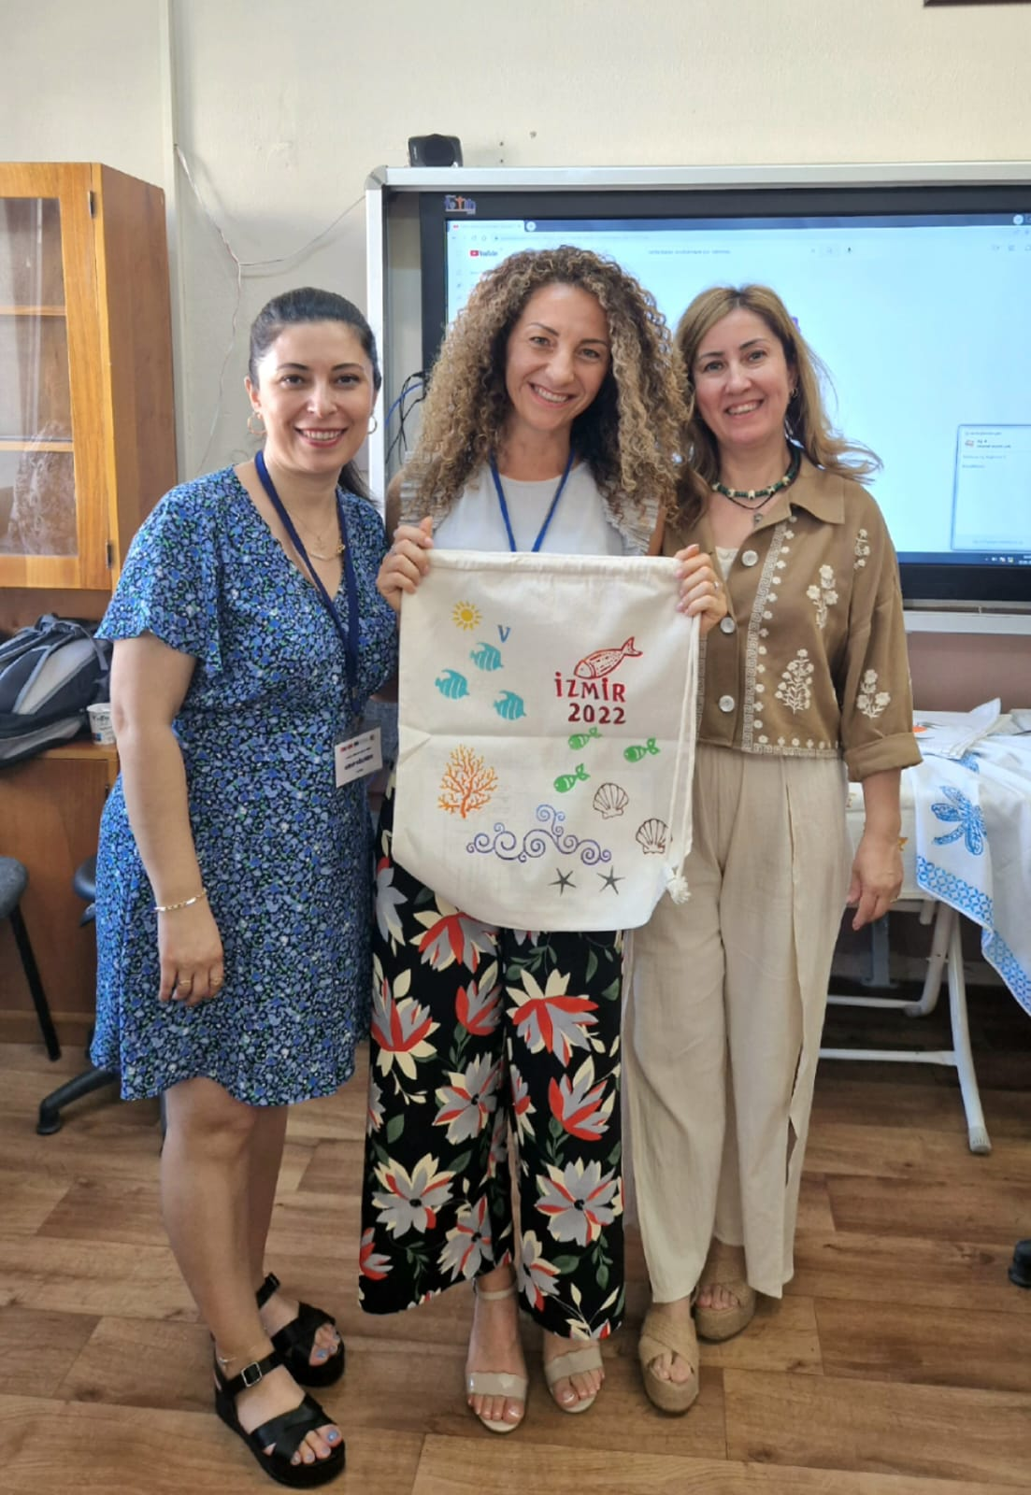

İTALYA HAREKETLİLİĞİ
Projemizin 3. LTT faaliyetinde ortak ülkelerden okullardan öğrenciler, 18-23 Ekim 2022 tarihlerinde koordinatör ülke olan İtalya’da Napoli/Acerra kentinde Don Milani Capasso okulunda buluştular. Ev sahibi okulun öğretmen, öğrencileri ve velileri tarafından gerçekleştirilen karşılama töreni sonrasında yerel yönetim ziyareti yapıldı. Etkinliğin ana konusu şehirlerimizin önemli meydan ve yapılarını eski fotoğrafları ve günümüzdeki haliyle karşılaştırarak katılımcılara tanıtmak oluşturmaktaydı. Öğrencilerimizin sunumu beğeni ile izlendi. Okulda hazırlanan alanda öğrencilerimiz pizza atölyesine katılarak kendi pizzalarını yaptılar. Çalışma ziyaretinin ilerleyen günlerinde Napoli, Pompei, Acerra kültür turları yapıldı. Pizzanın ve makarnanın başkenti olan Napoli’de Barilla fabrikası ziyaret edildi.
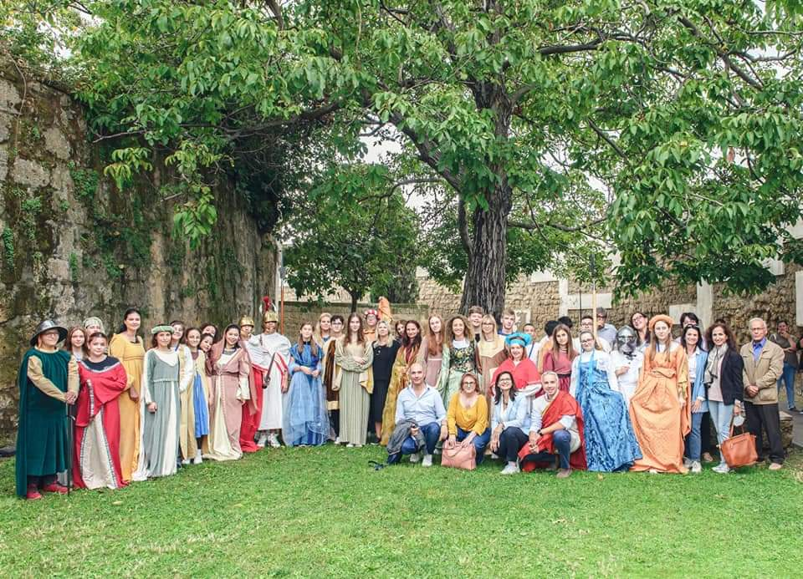
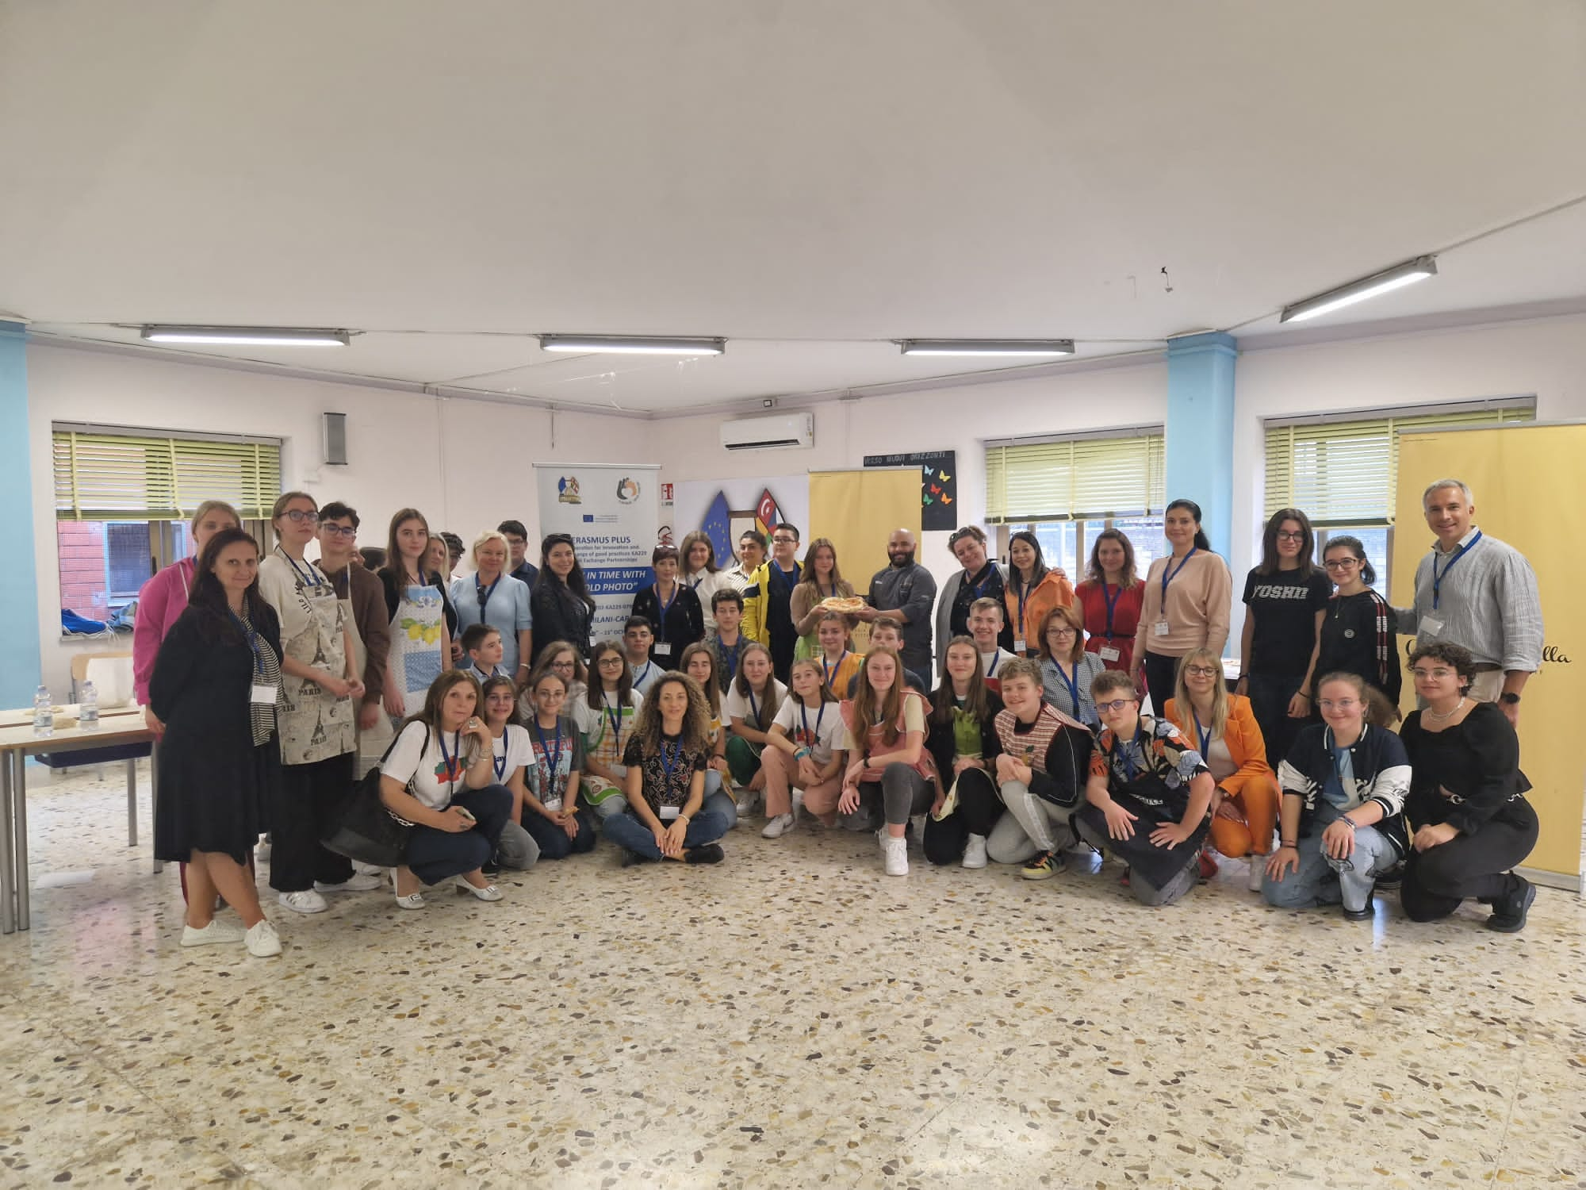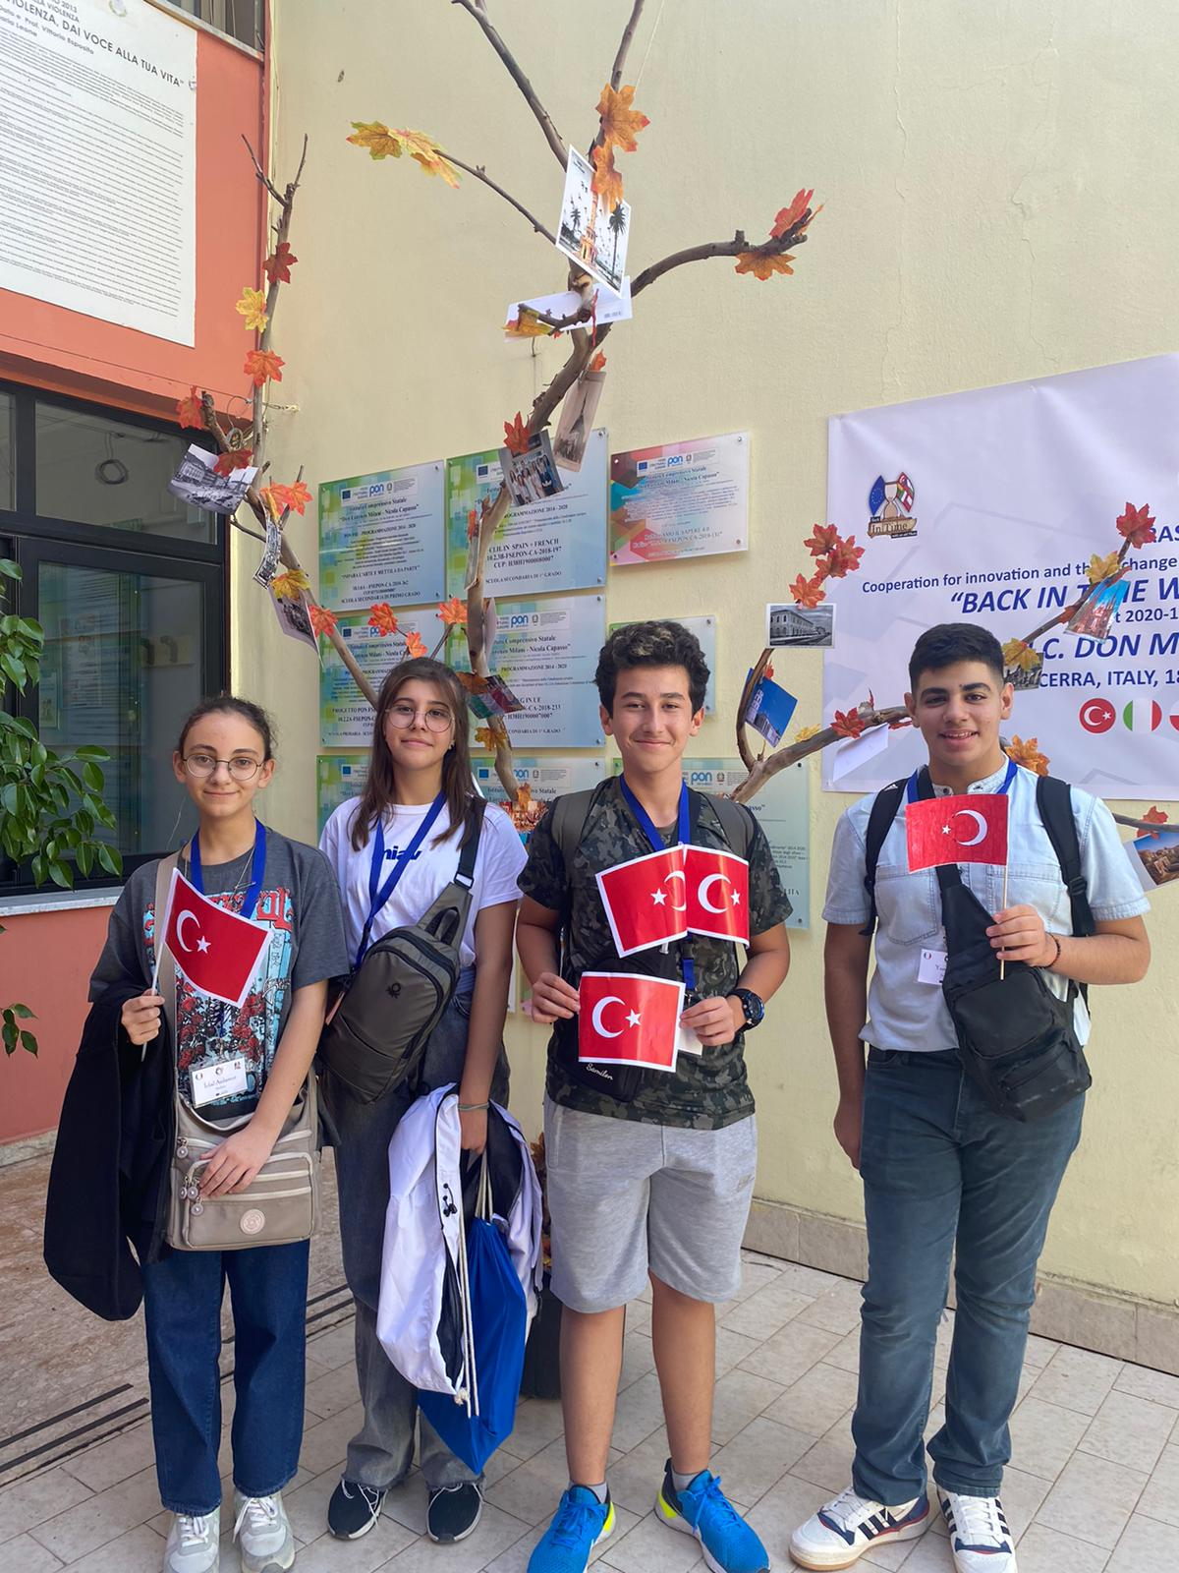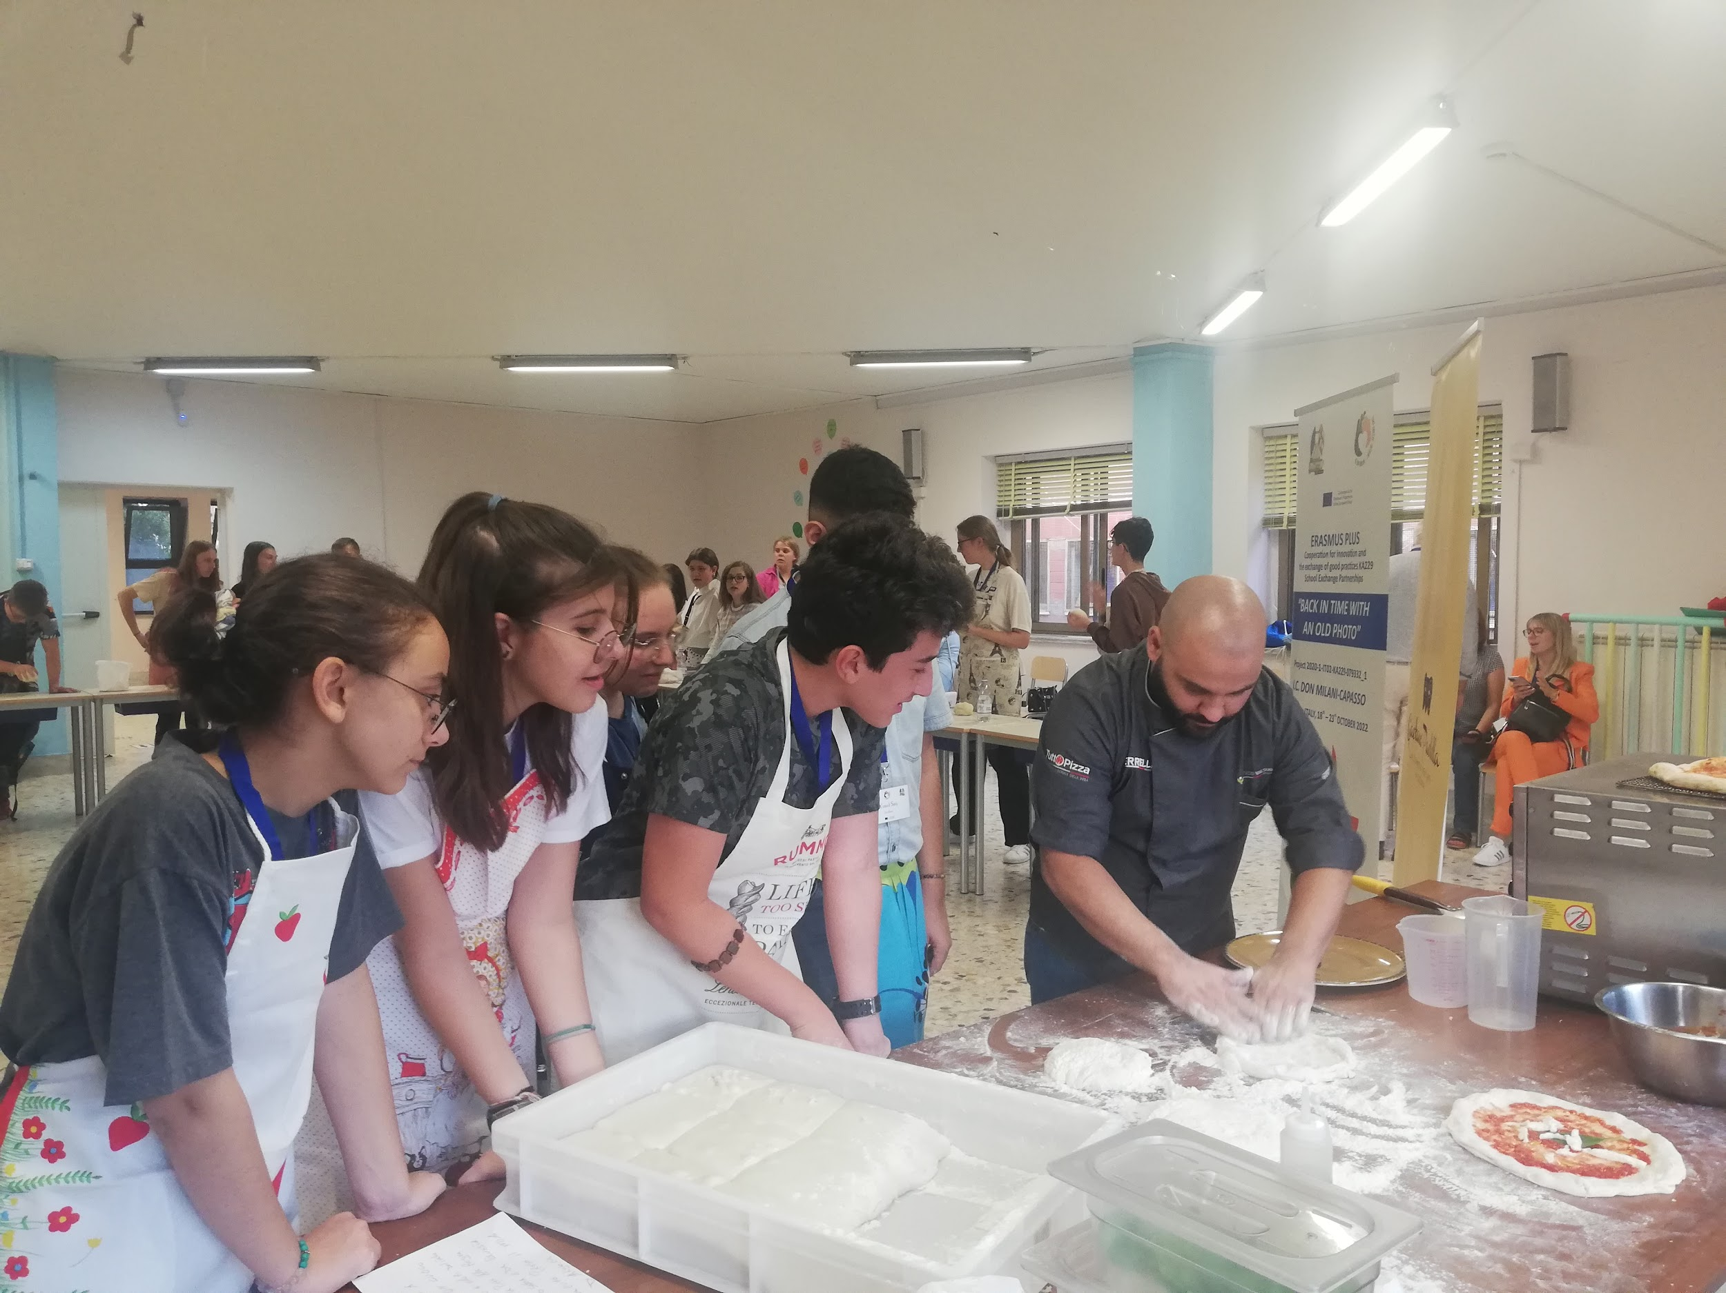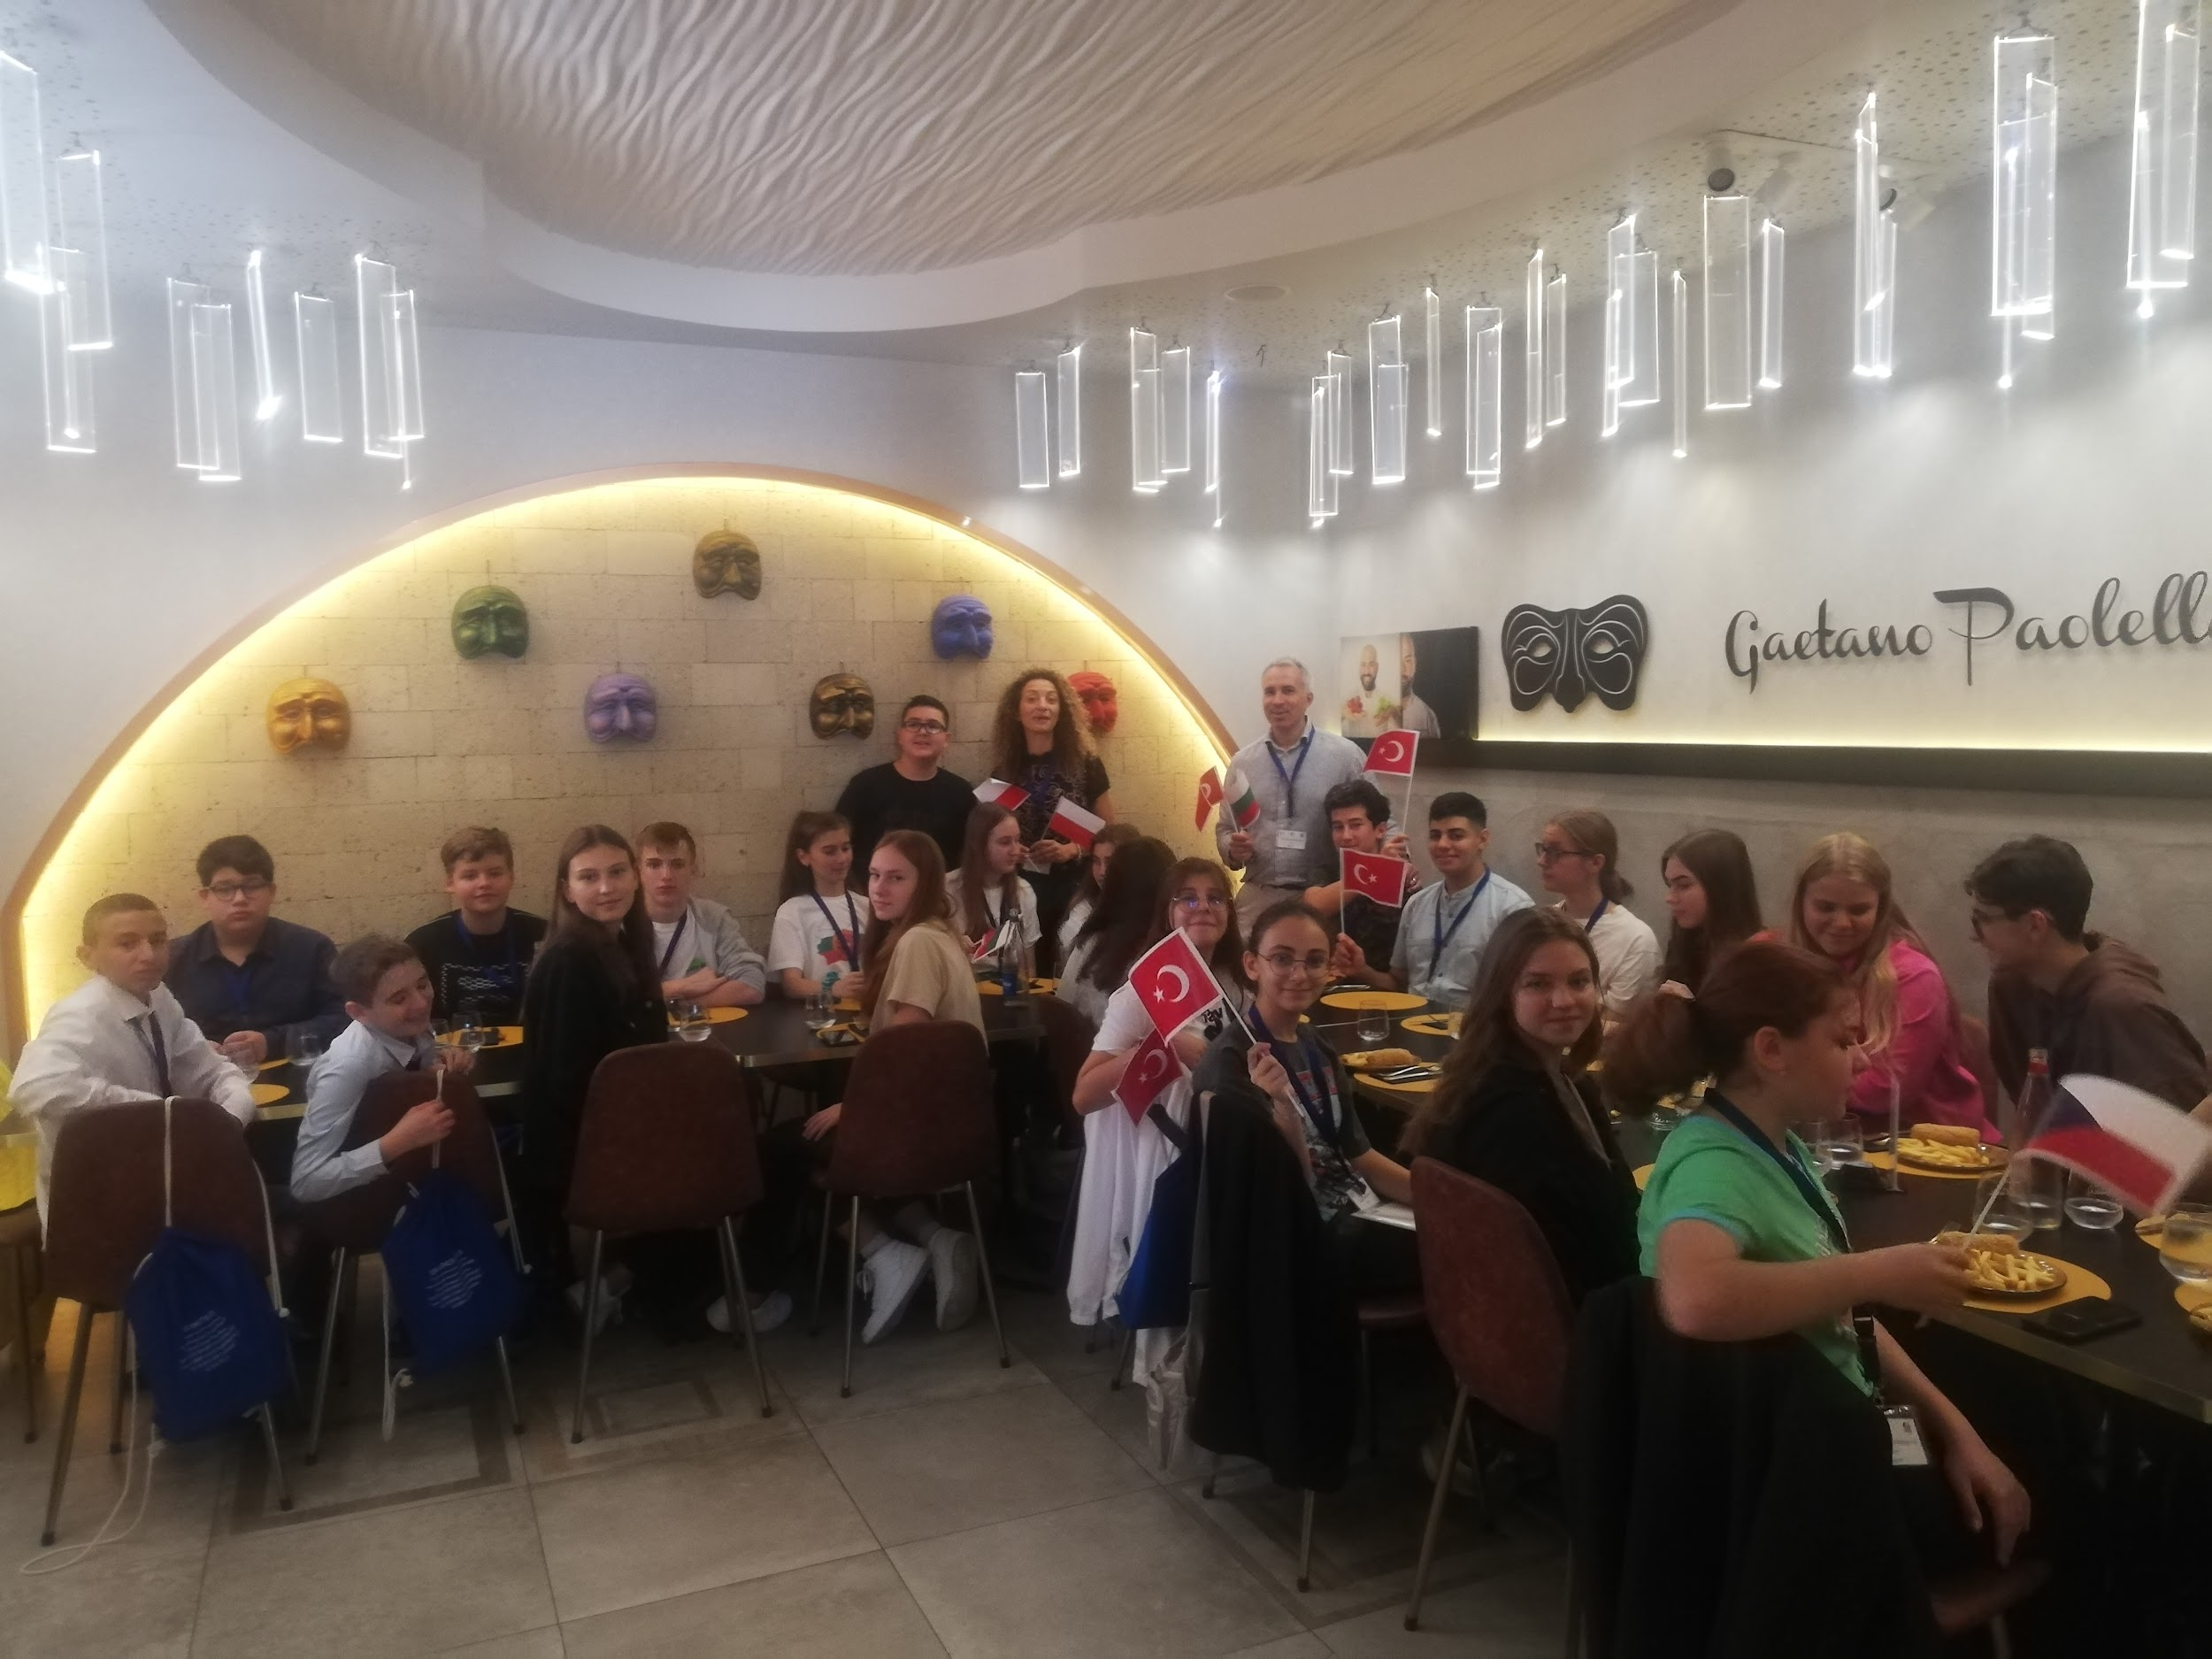

BULGARİSTAN HAREKETLİLİĞİ

Back In Time With An Old Photo Erasmus projemizin “Eski Bir Fotoğrafın Ardındaki Hikaye” konulu LTT faaliyeti Bulgaristan’ın Gotse Delchev şehrinde gerçekleştirildi.
Parvo Osnovno Uchilishte Sveti Sveti Kiril I Metodi okulu ev sahipliğinde gerçekleştirilen çalışma ziyaretinde ülkeler destan, efsane ve mitolojik hikayelerini sunumlarla tanıttılar. Filibe ve Delchevo köylerine kültür gezisi düzenledi. Öğrencilerimiz sanat atölyesine, robotik atölyesine katıldılar. Şehrin halk dansları derneğine yapılan ziyarette tüm öğrenciler birlikte geleneksel halk dansına eşlik ettiler.
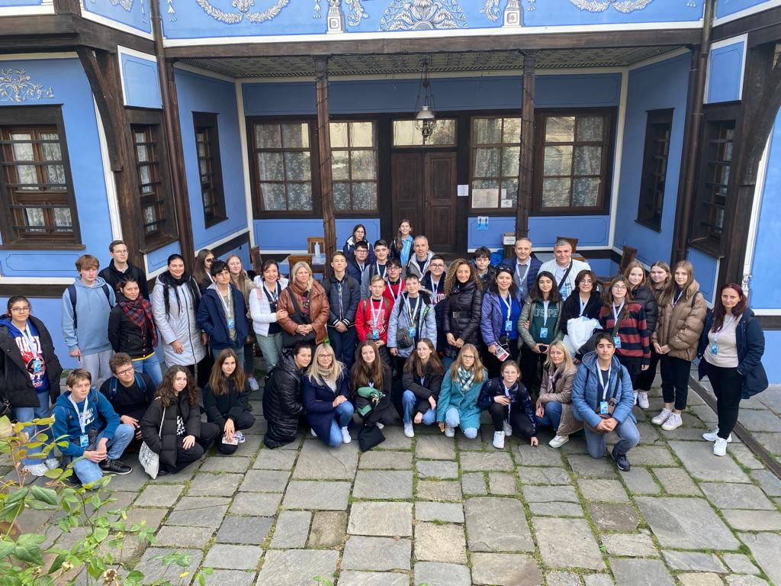
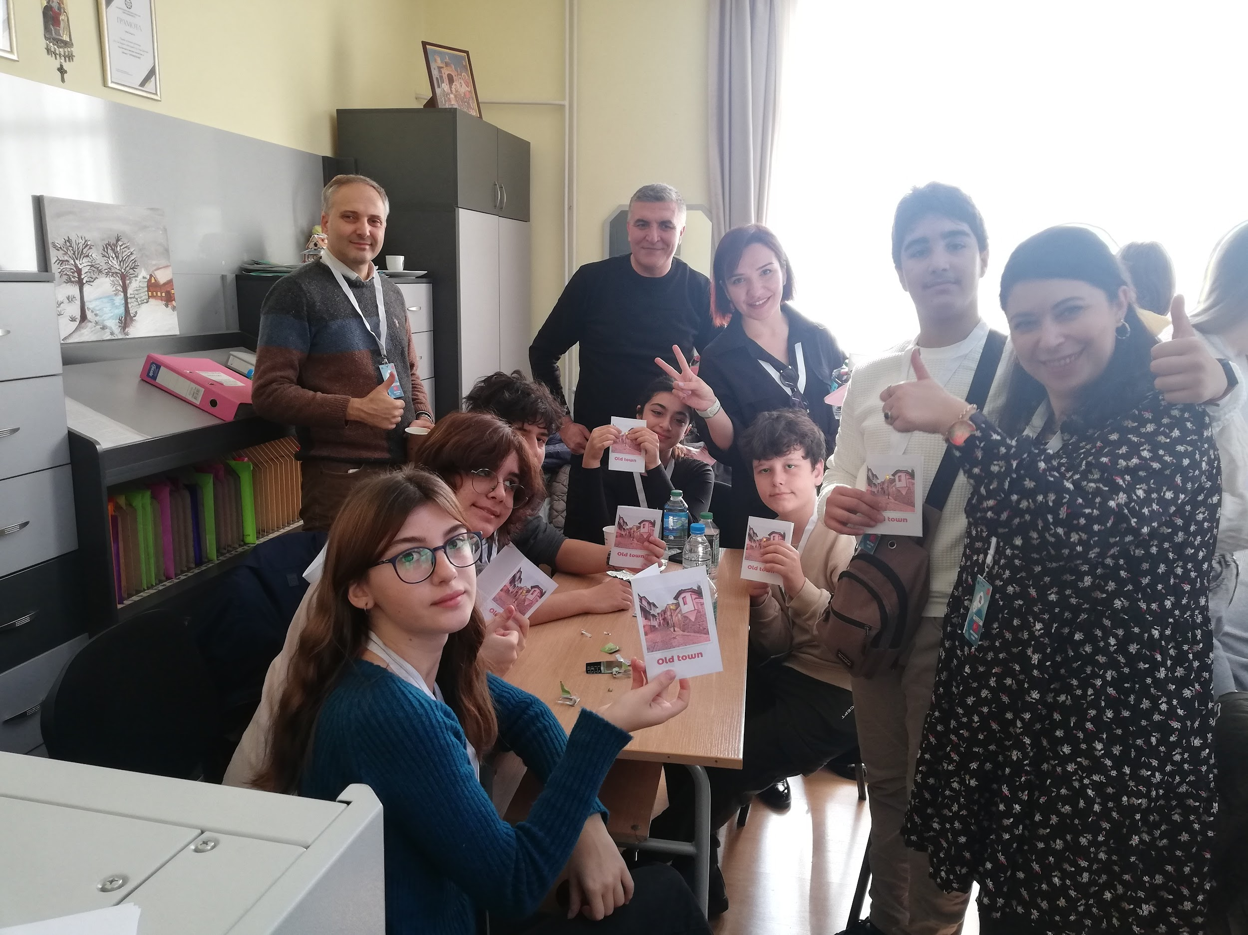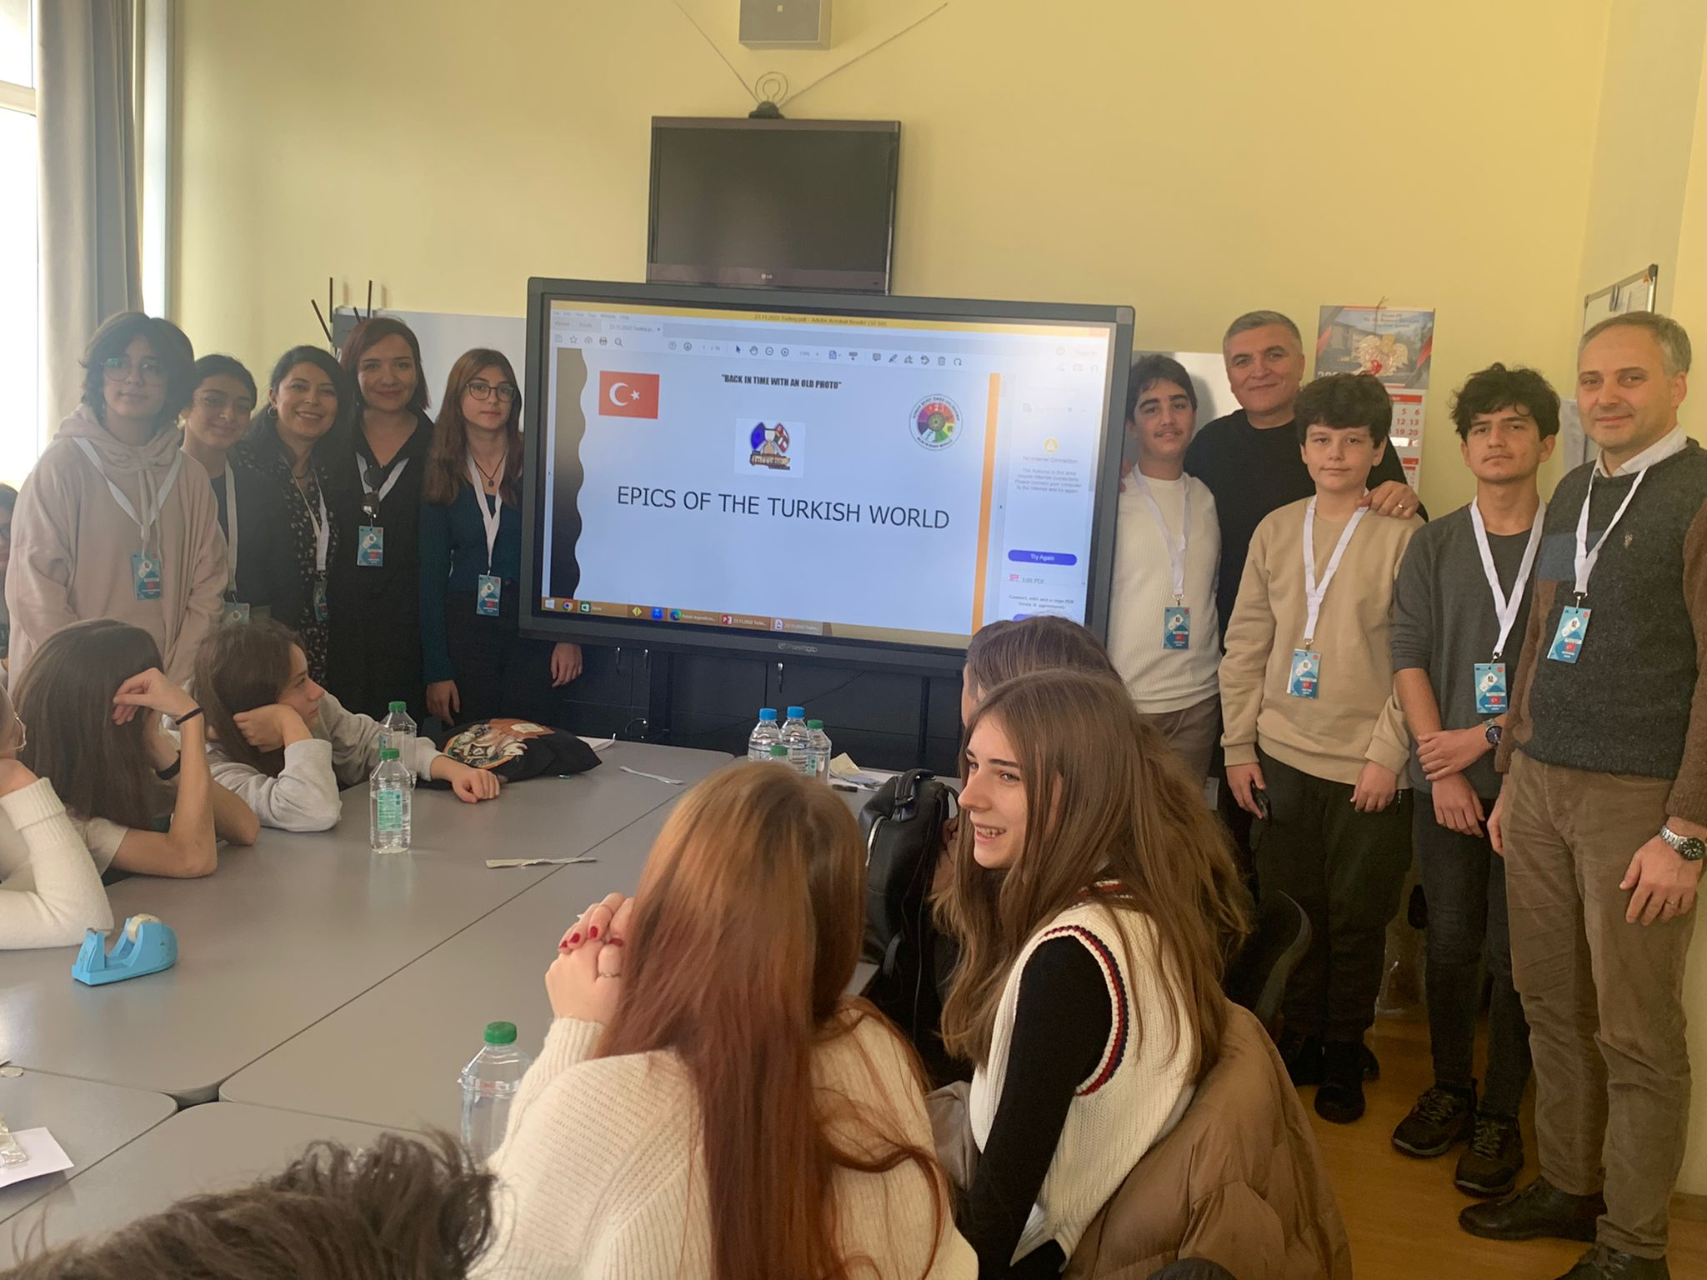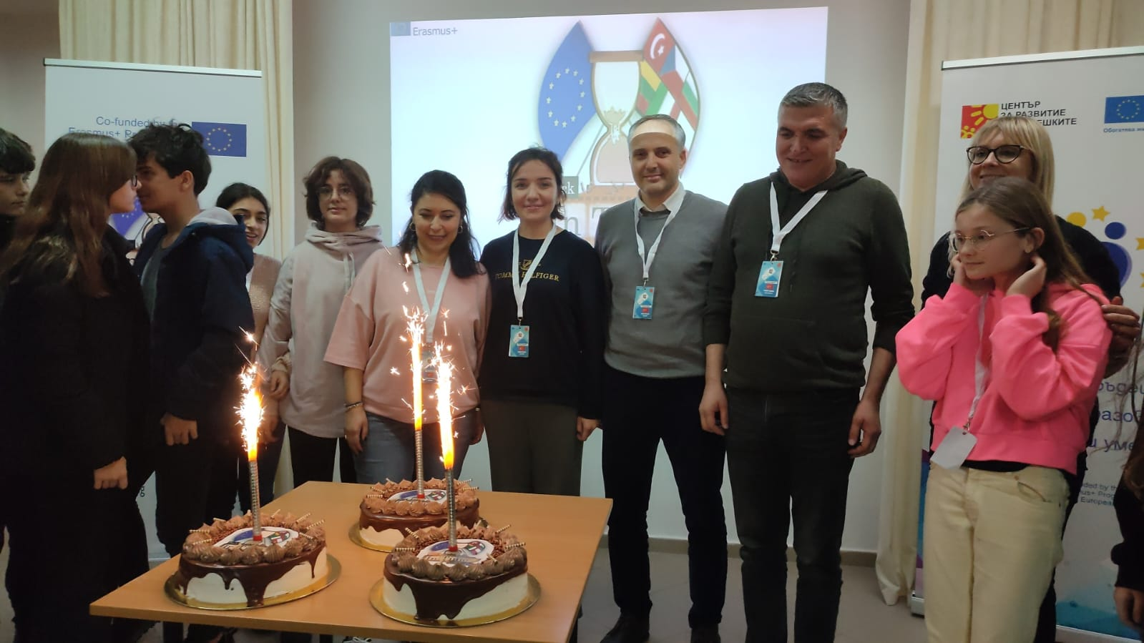

ÇEK CUMHURİYETİ HAREKETLİLİĞİ

“Eski Bir Fotoğraftaki Önemli Kişiler” başlıklı LTT faaliyetinin ev sahibi Çek Cumhuriyeti Olomouc şehrinde ​ZŠ a MŠ Olomouc, Gorkého okulu idi. Hareketliliğe Konak Şehit Ömer Halisdemir Bilim ve Sanat Merkezi ekibi olarak kurum müdürü Nihal Akdağ, Proje Koordinatörü Serap Kölemen ve İngilizce Öğretmenimiz Pınar Emre Arslan beraberinde dört öğrenci katılım sağlamıştır. Ev sahibi ülkenin sıcak karşılaması ardından öğrenciler okul müdürünü ziyaret etti. Geleneksek Çekya mutfağından ekmek yapımı, baskı atölyesi ve robotik atölyesine katılan öğrenciler farklı deneyim ve tecrübeler deneme şansı elde ettiler. Çek Cumhuriyeti, İtalya, Bulgaristan, Polonya, Litvanya ve Türkiye’den katılan öğrenciler ülkelerinin tarihinde önemli yere sahip kişileri tanıttıkları sunumları gerçekleştirdiler. Prag ve Olomouc şehirlerinde kültür gezileri yapıldı.
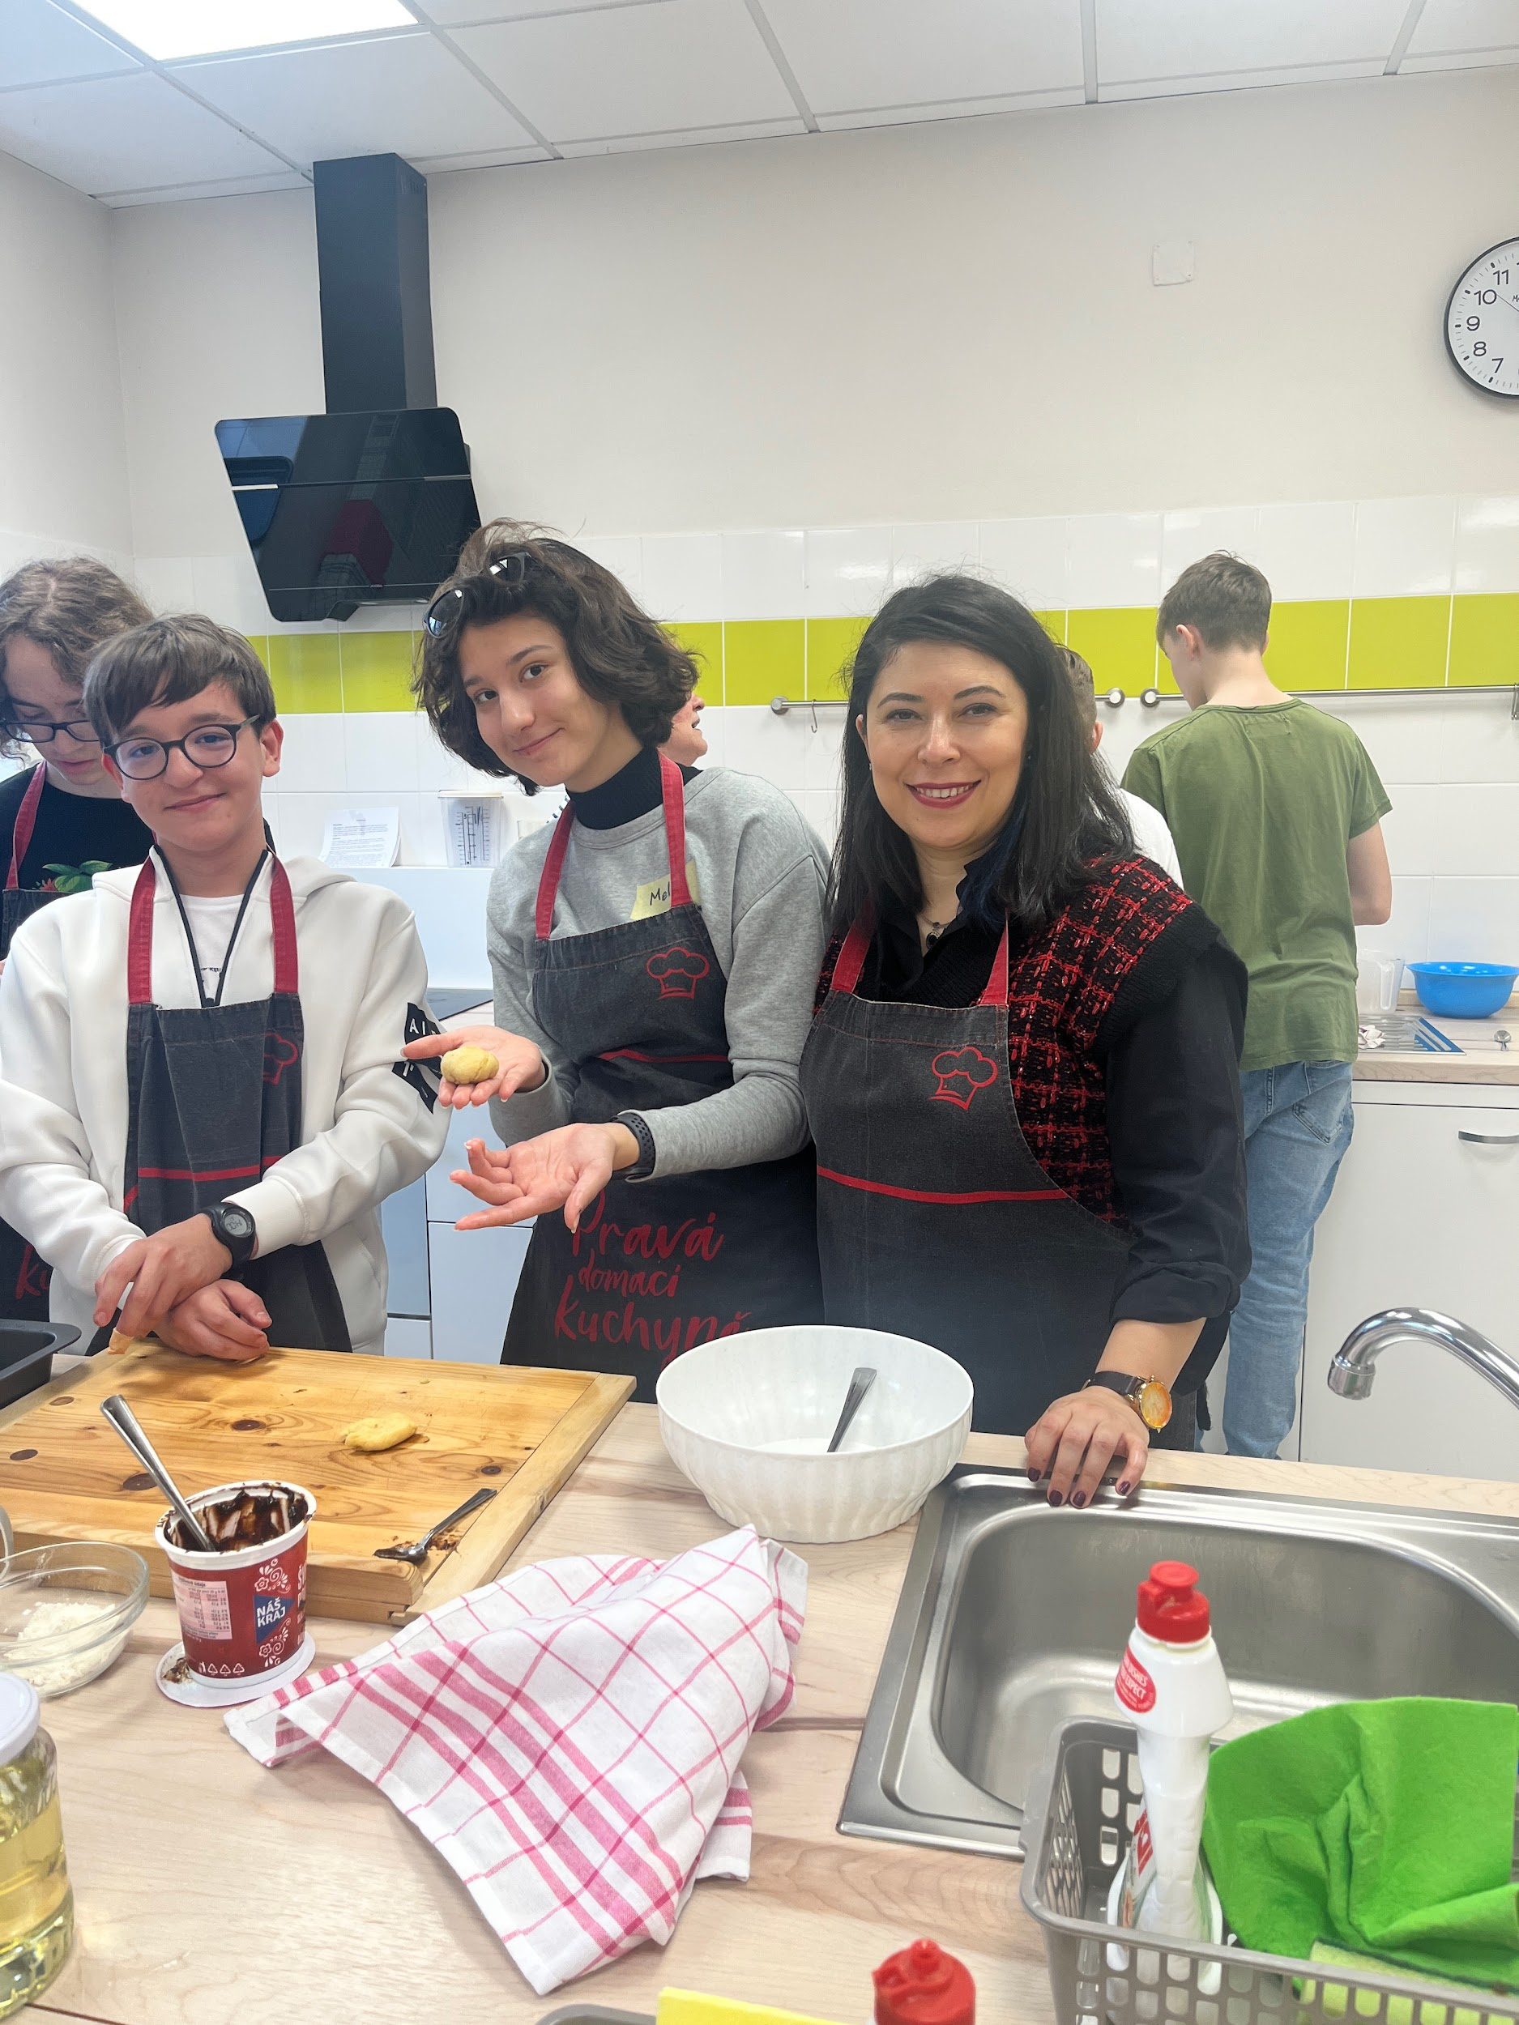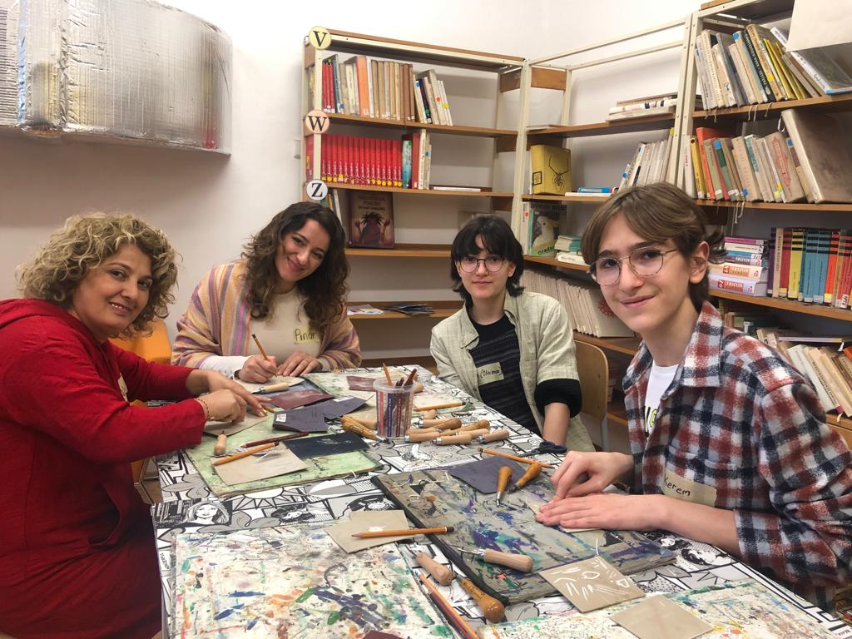

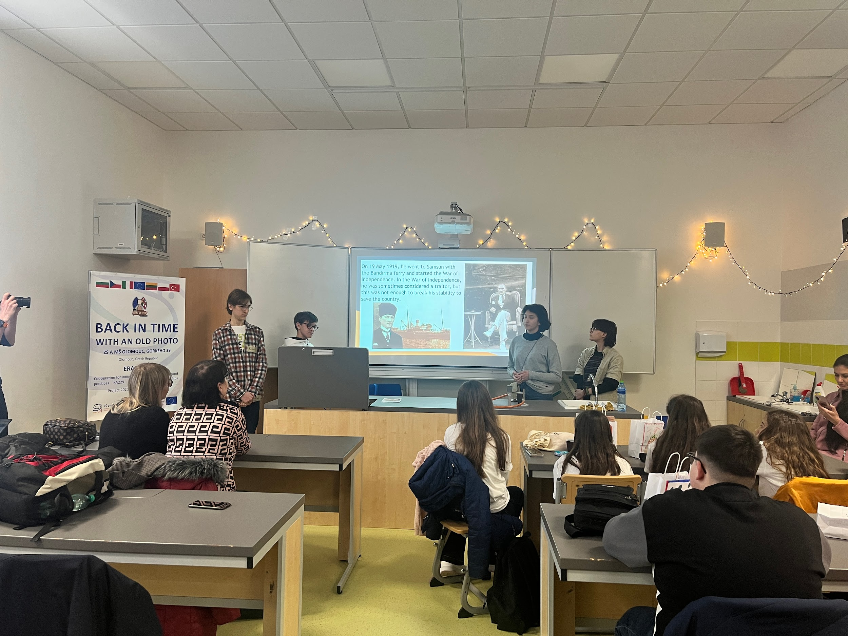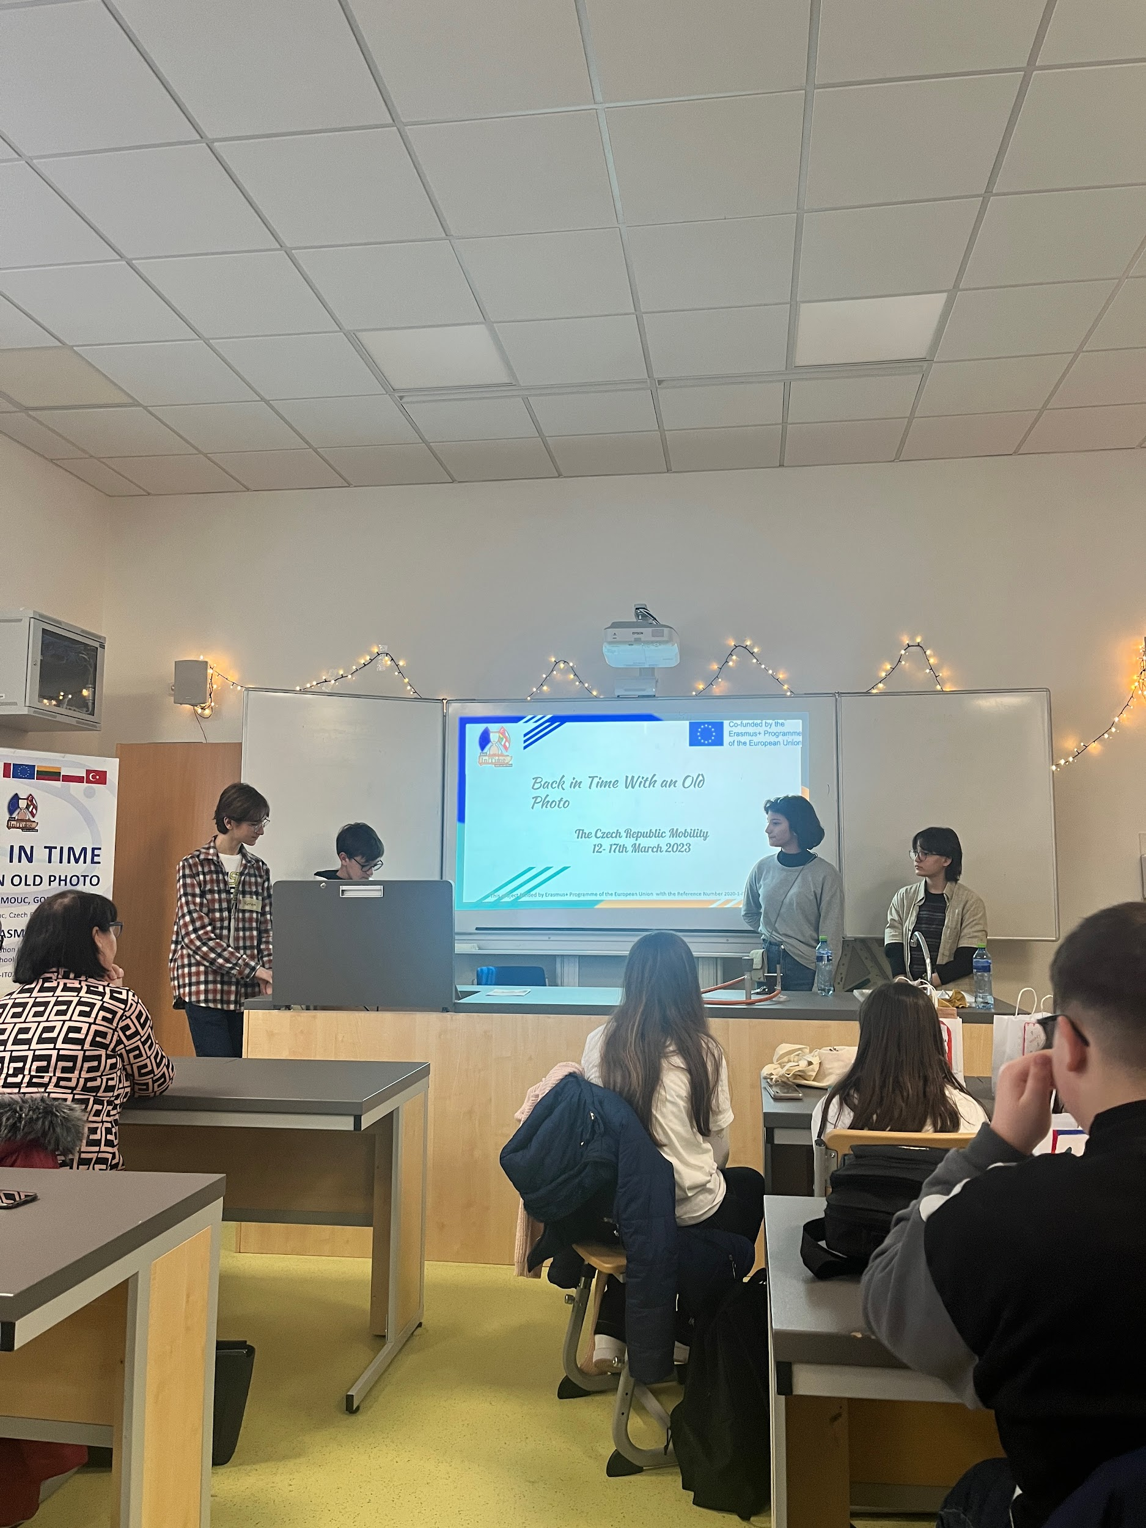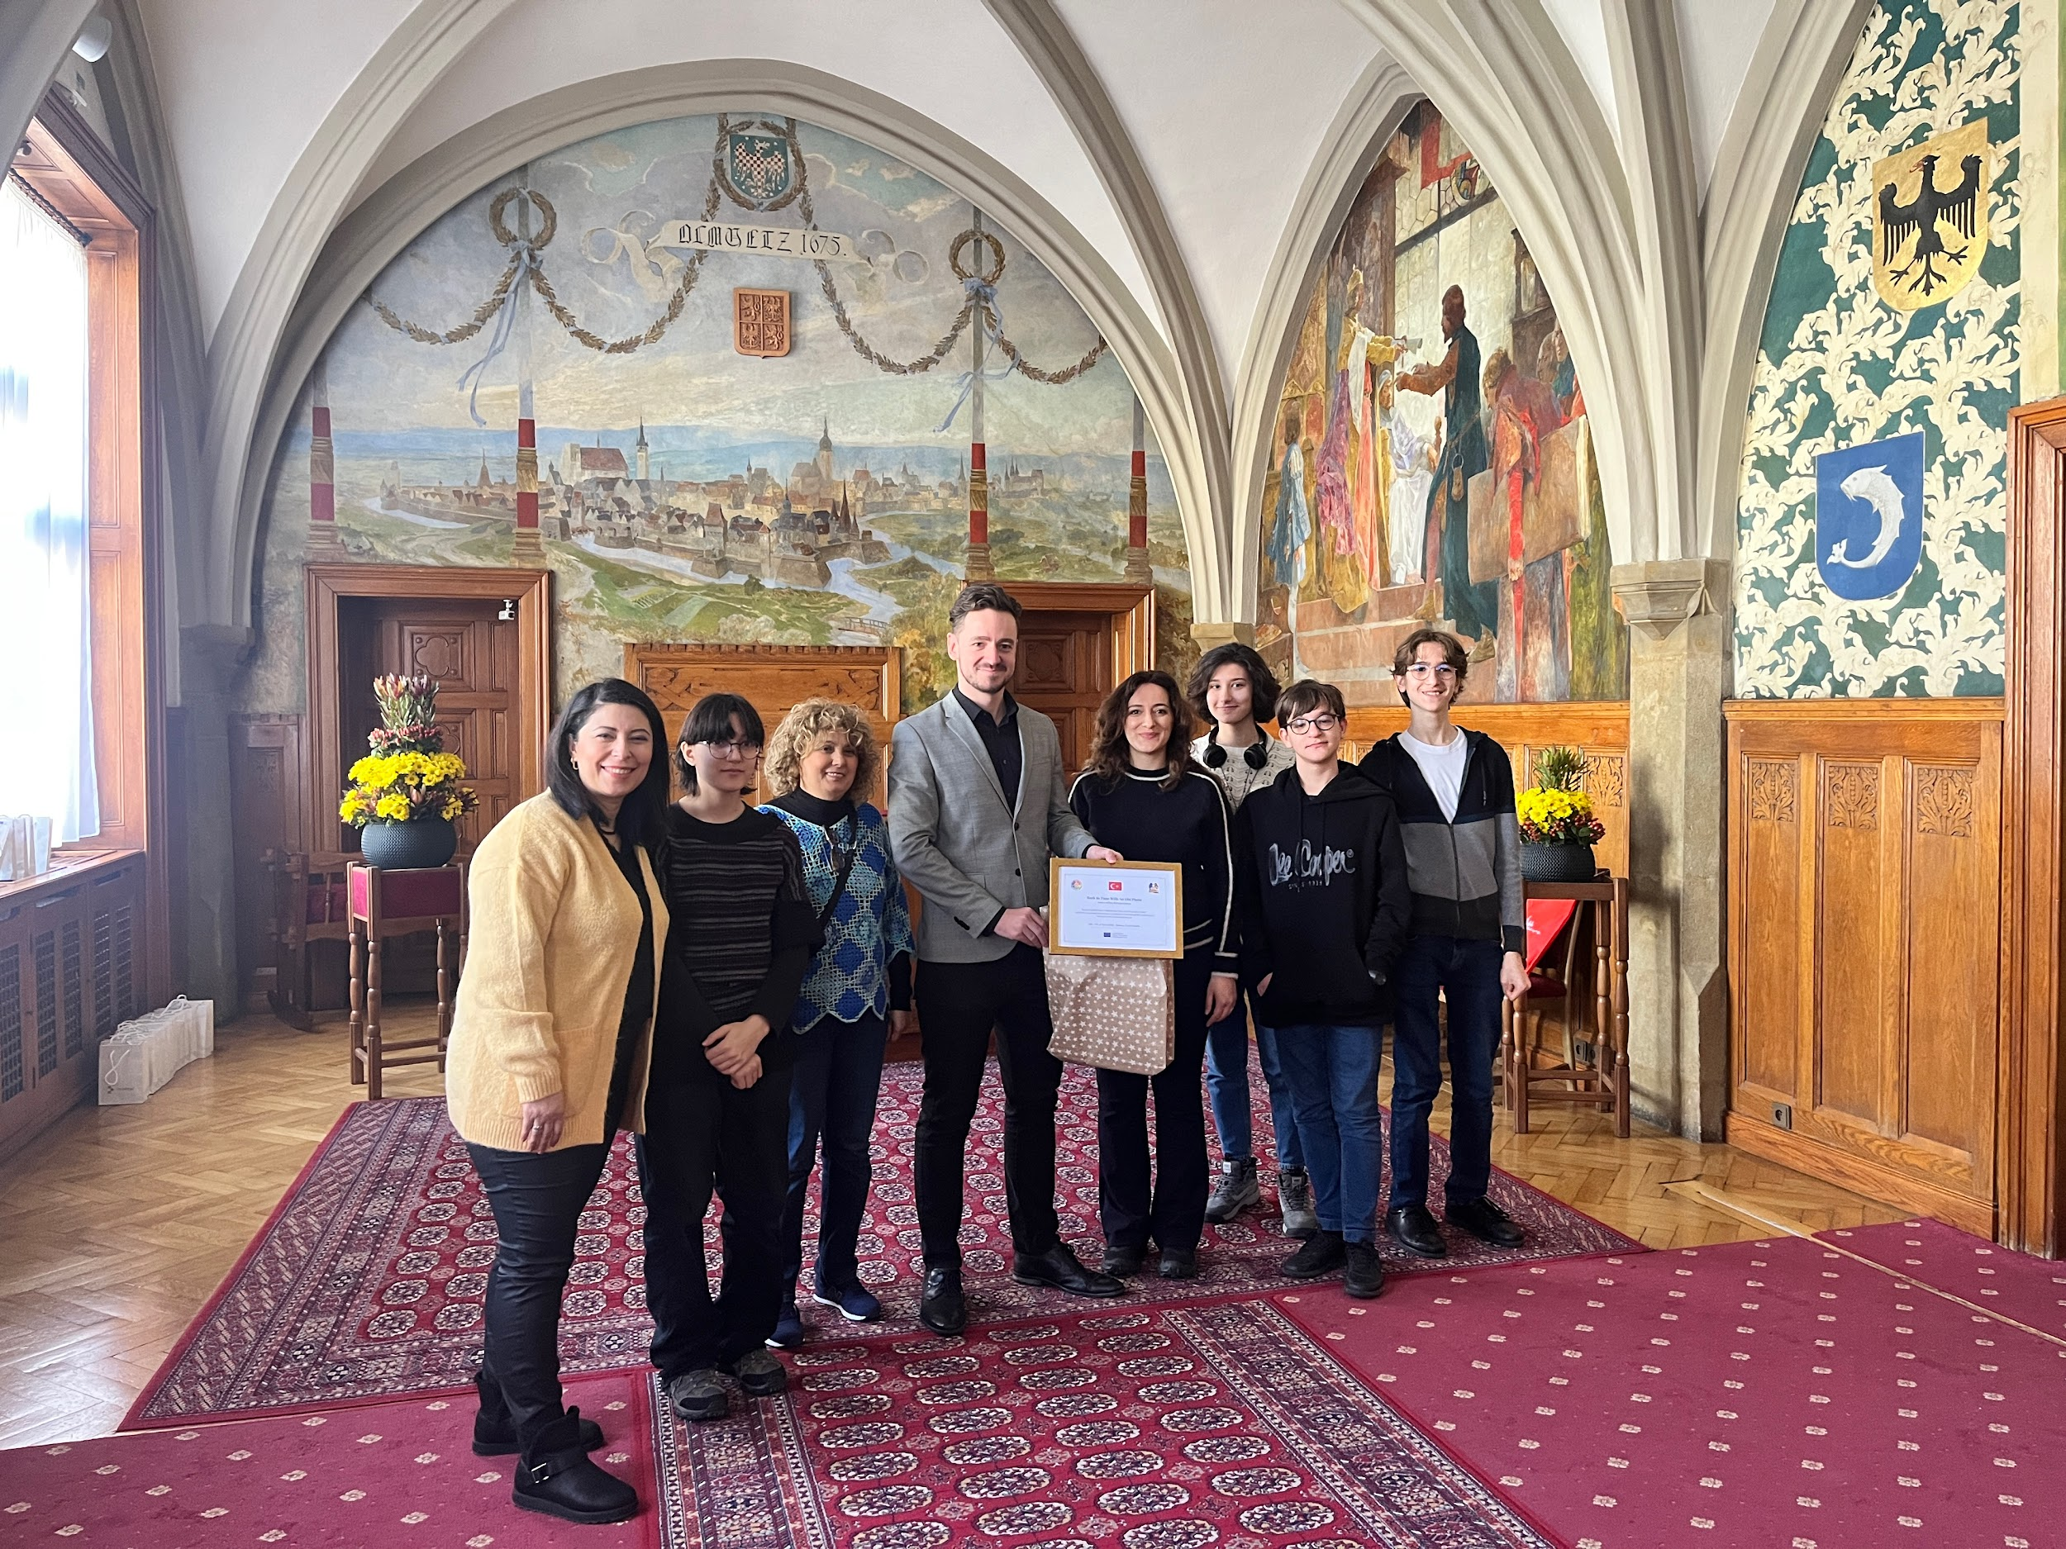

POLONYA HAREKETLİLİĞİ

Back In Time With An Old Photo Erasmus KA229 projesi Polonya hareketliğinin ikinci gününde Bielsk Podlaski şehrinde ev sahibi okul Szkoła Podstawowa nr 4 im. A. Mickiewicza Okulu ziyaret edildi. Belediye Başkanı ile Halk Merkezinde buluşma ve fotoğraf yarışmasının ardından Polonya keklerini ve tatlılarını deneme, konser salonunda öğrencilerin performansı, her ülkenin ulusal mutfaklarının sunumlarının gösterildi.
Her ortak ülke yöresel tatlılarından örnekler sundular. Białystok şehrinde Profesyonel bir şefin gözetiminde, Polonya mutfağından benzersiz yemekler - köfte ve patatesli krep - hazırlamak için eğitim aldılar. Çalışma ziyaretinin üçüncü gününü katılımcılar geçirdiler.
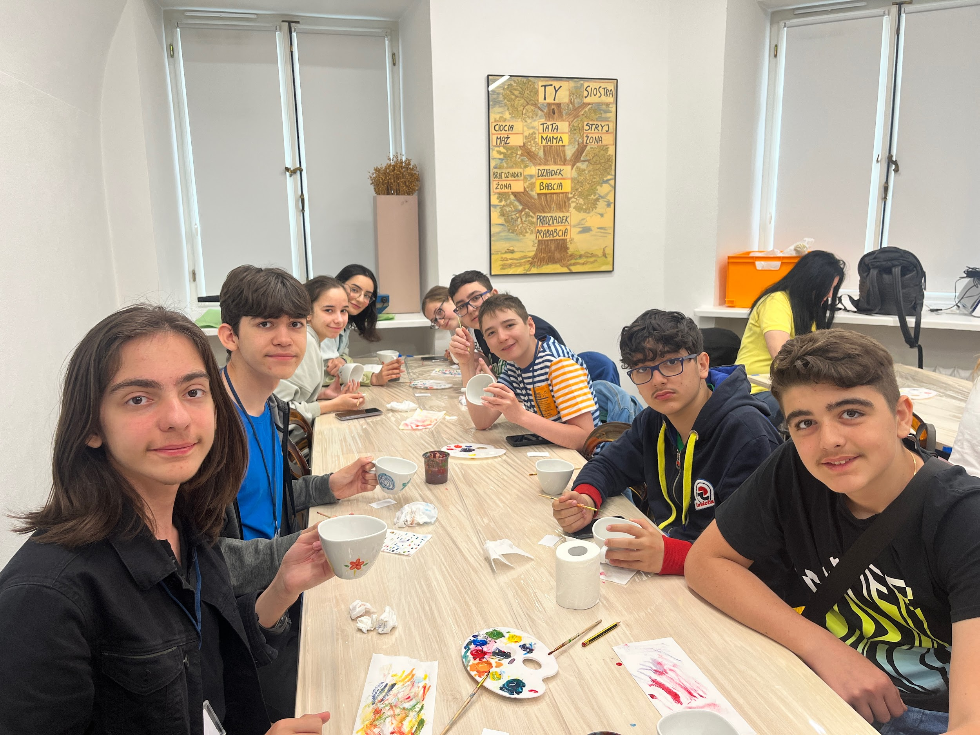

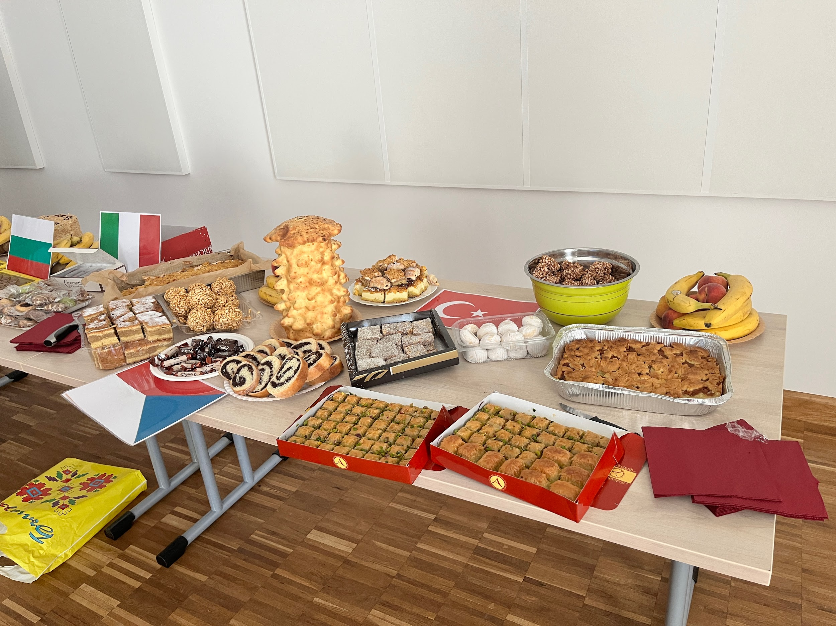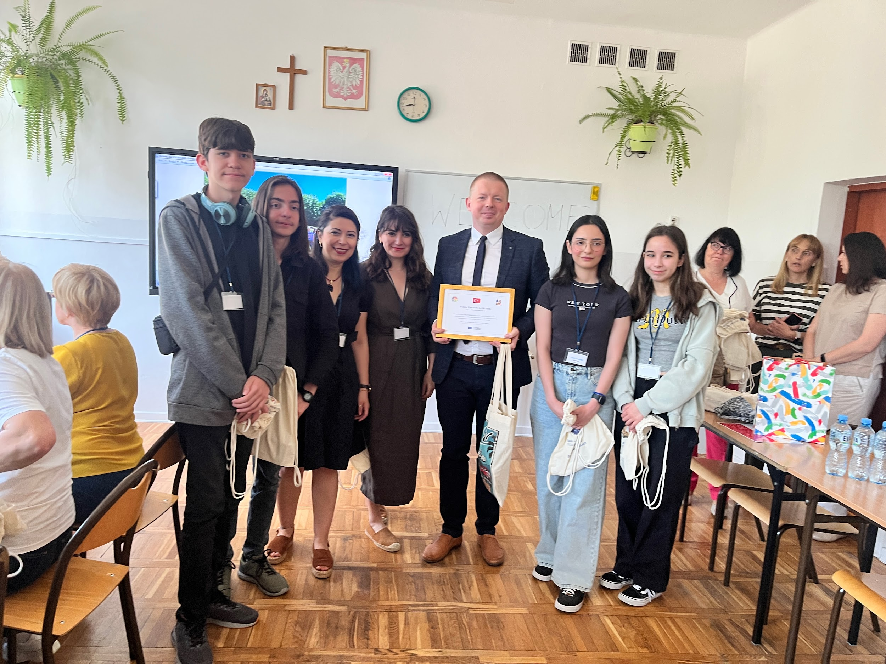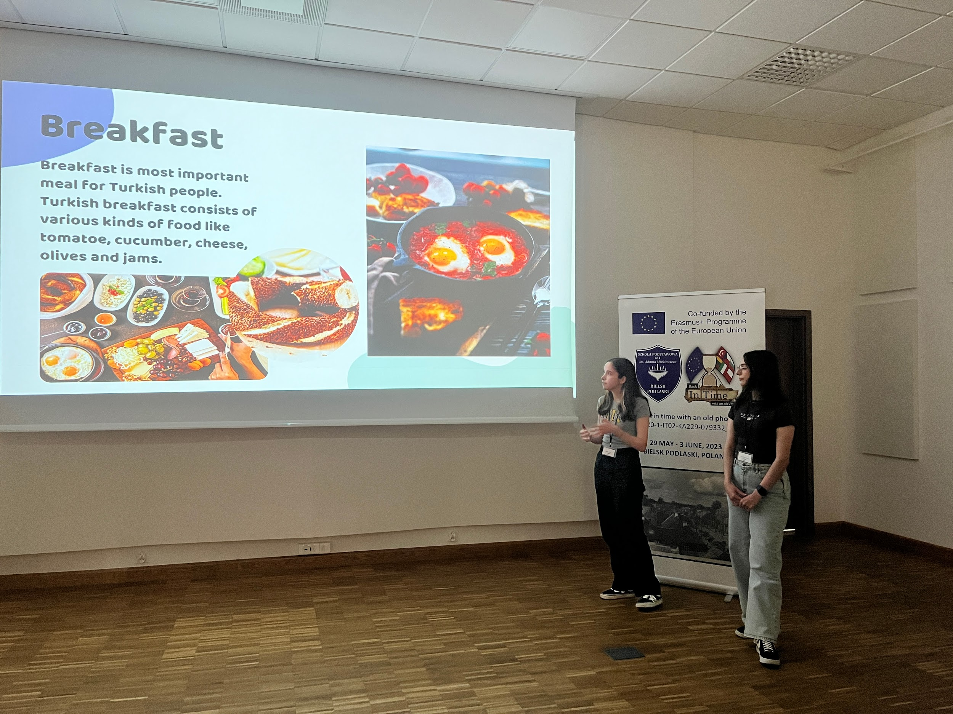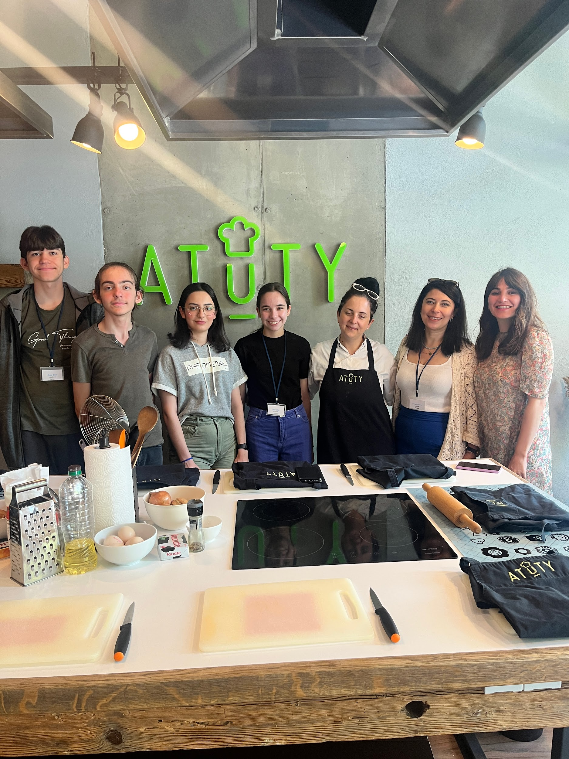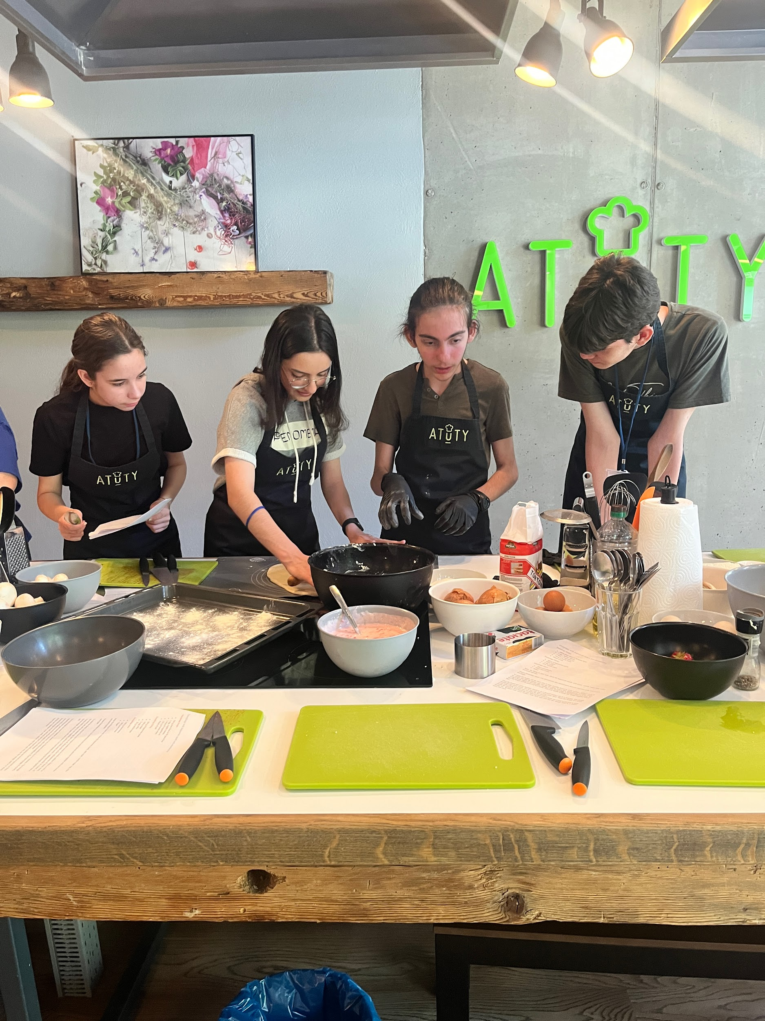

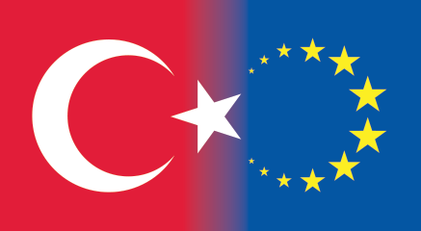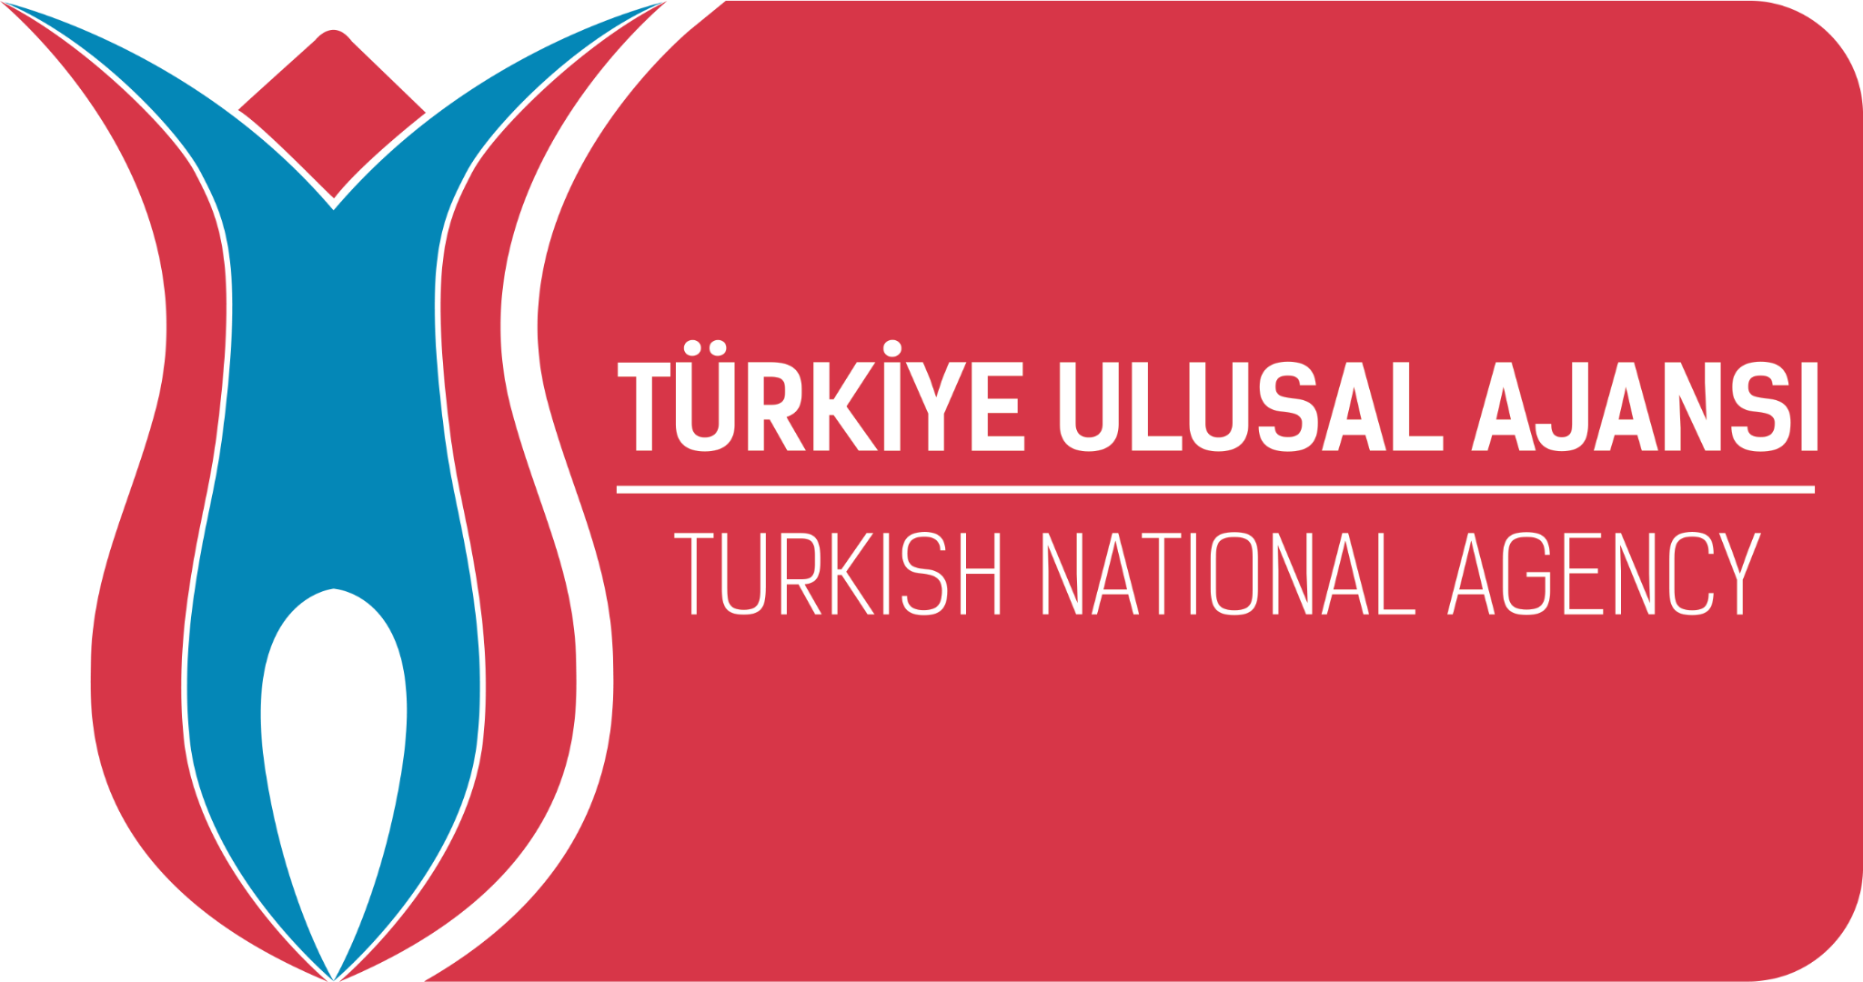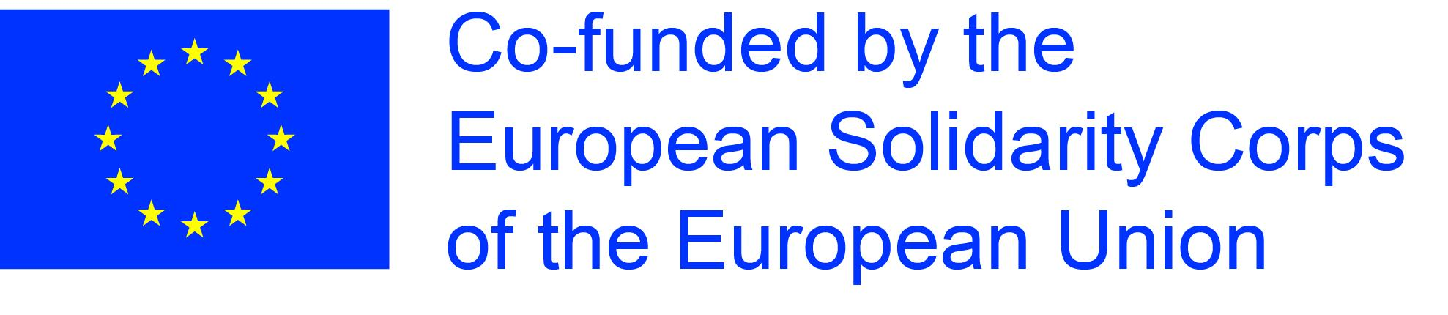

Erasmus+ programı kapsamında Avrupa komisyonu tarafından desteklenmektedir.
Ancak burada yer alan görüşlerden Avrupa Komisyonu ve Türkiye Ulusal Ajansı sorumlu tutulamaz.

The Erasmus+ program is supported by the European Commission. However, the European Commission and the Turkish National Agency cannot be held responsible for any opinions expressed here.

